项目github：<https://github.com/xiecheng328/miniprogram>

# 第1章 首门小程序“云开发”课程，你值得学习

本章主要介绍什么是小程序云开发以及学习云开发的重要性，并介绍项目的整体架构，真机演示项目功能，详细介绍整体课程安排、课程适用人群以及需要掌握的前置知识。通过本章的学习，能够使大家对本门课程有一个整体的了解。...

## 课程导学

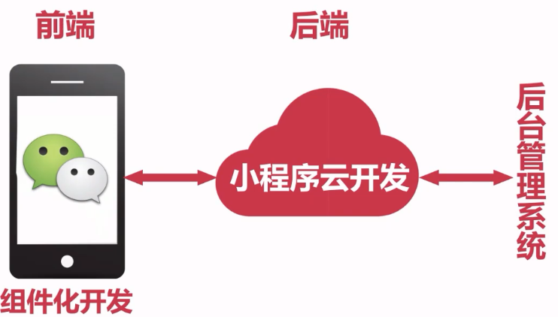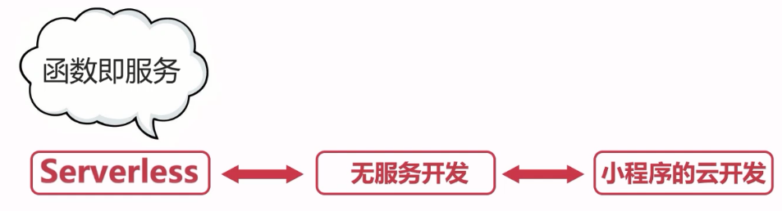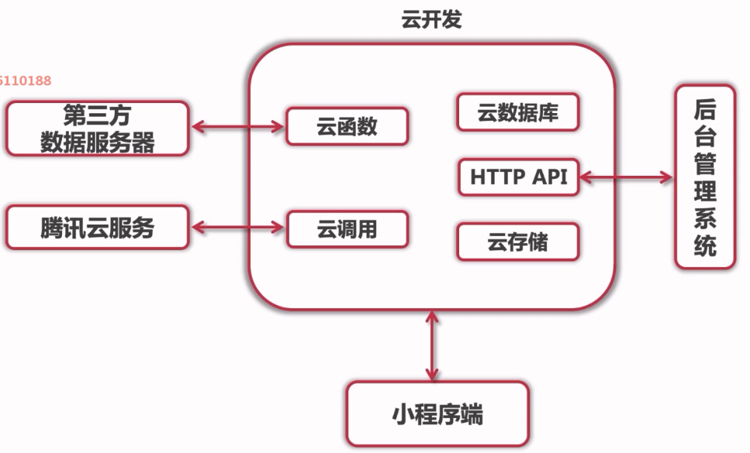

# 第2章 云开发介绍以及从0构建项目

本章会详细介绍小程序云开发与Serverless，并介绍如何开通小程序云开发及控制台的功能，并且初始化项目代码，讲解airbnb/javascript代码规范。

## 2-1 小程序传统开发模式

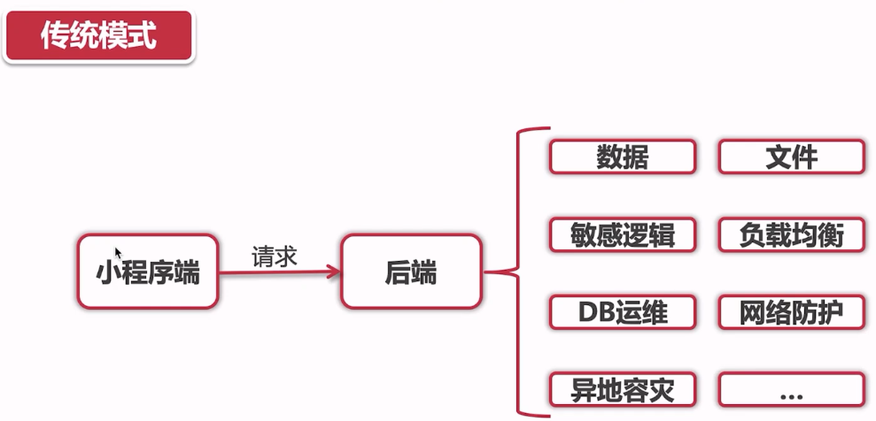

## 2-2 云开发与Serverless

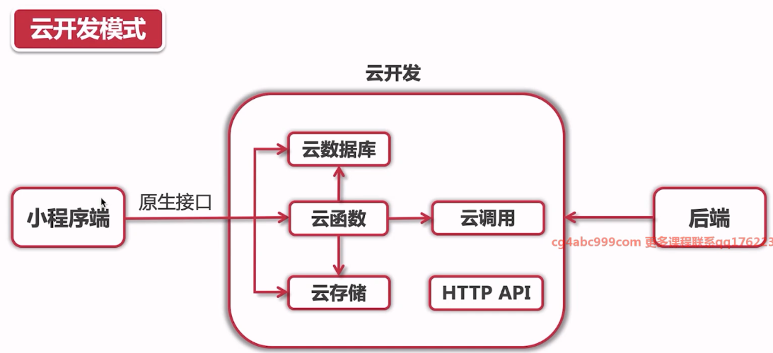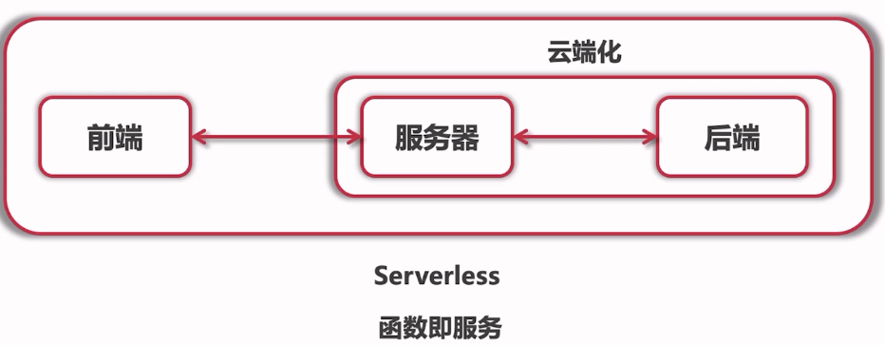

## 2-3 云开发优势与基础能力

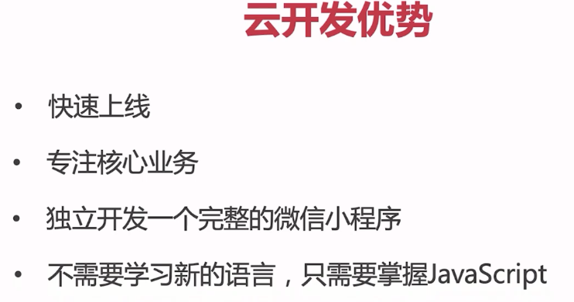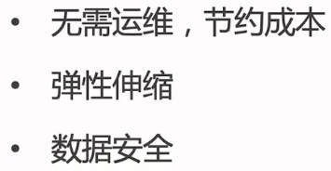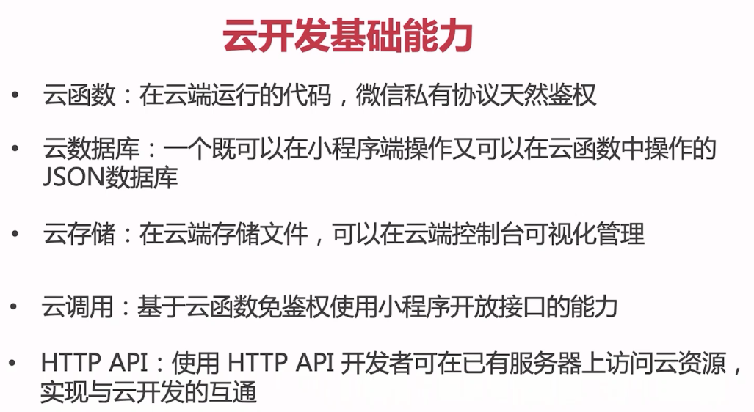

## 2-4 云开发开通及控制台功能

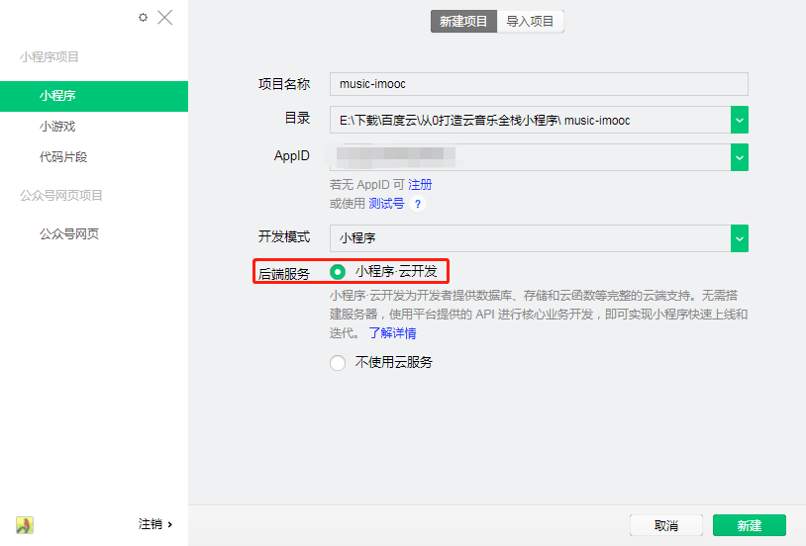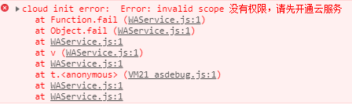

刚开始进去会报没有开通云开发权限

开通云开发：

点击云开发按钮

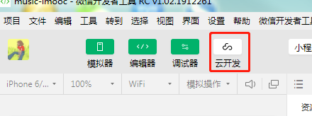

## 2-5 代码结构初始化

在app.js中填入云开发的id

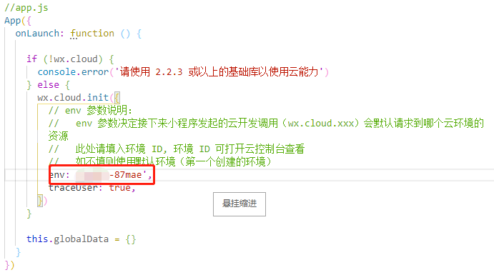

traceUser: true访问过我们小程序的用户都会记录下来

配置app.json文件

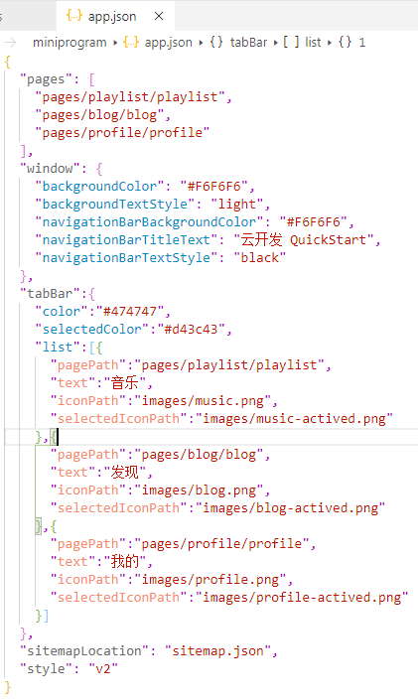

# 第3章 播放列表功能实现

本章完成歌单列表与歌曲列表功能，通过云函数定时触发的方式通过云音乐API接口获取歌单数据并把歌单信息存储到云数据库，讲解如何突破云函数获取数据条数的限制，并详细介绍组件化开发思想，并且使用tcb-router对云函数进行路由优化。...

## 3-1 轮播图组件swiper

1.在app.json中配置navigationBar

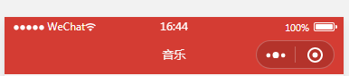

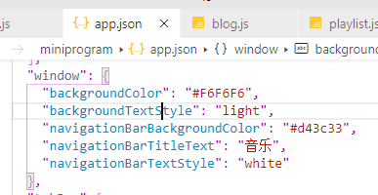

1. 编写轮播图

<block>标签并不会出现在页面中

笔记：swiper中的图片宽度显示不完整

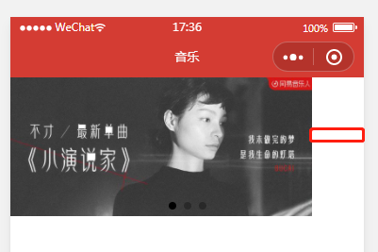

在image上增加 style="width:100%"

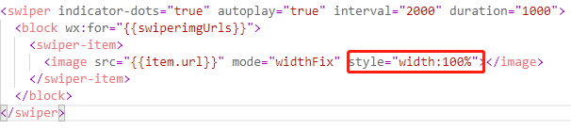

## 3-2 组件化开发

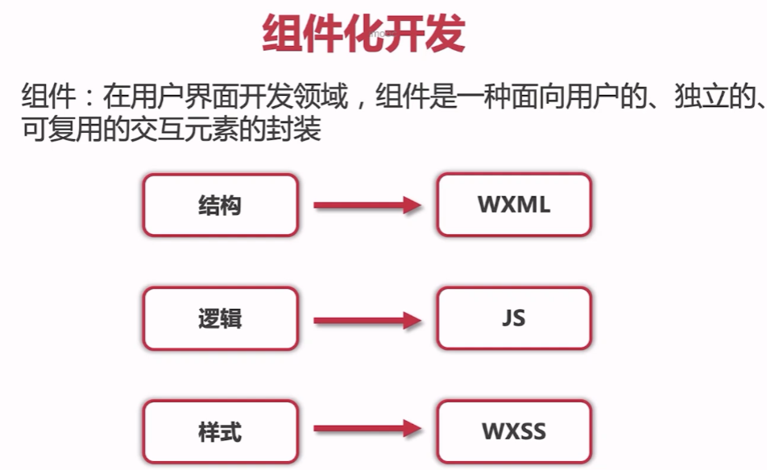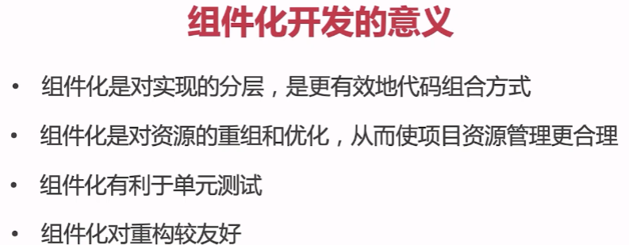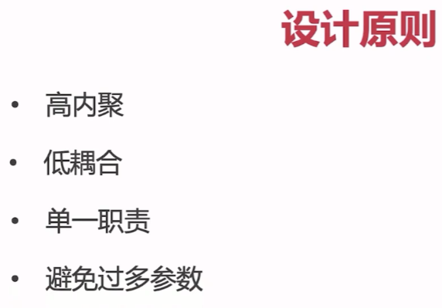

## 3-3 自定义歌单组件playlist

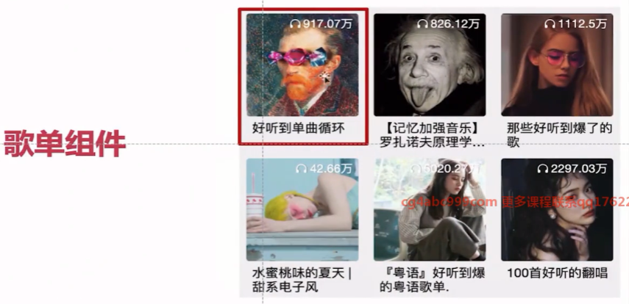

在components文件中新建playlist component

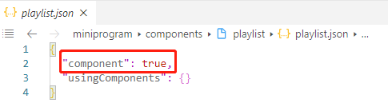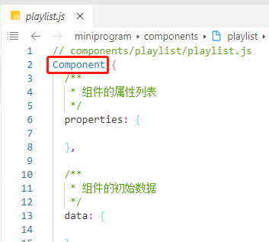

使用：

在使用改组件的json文件中注册

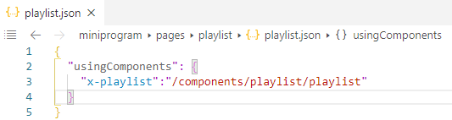

使用时直接使用x-playlist标签就可以了

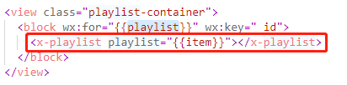

注：小程序中的背景图片不能使用网络中的图片，只能使用本机图片

## 3-4 播放数量细节处理

在组件中对数据进行obversers监听，监听的是对象中的一个属性的话，需要用[]括起来并且使用””。对监听的数据进行赋值的时候不能赋值给监听的值，这样会形成一个死循环

observers: {

  ['playlist.playCount'](count) {

    this.setData({

      _count: this._tranNumber(count, 2)

    })

  }

}

格式化数字的方法

_tranNumber(num, point) {

  let numStr = num.toString().split('.')[0]

  if (numStr.length < 6) {

    return numStr

  } else if (numStr.length >= 6 && numStr.length <= 8) {

    let decimal = numStr.substring(numStr.length - 4, numStr.length - 4 + point)

    return parseFloat(parseInt(num / 10000) + '.' + decimal) + '万'

  } else if (numStr.length > 8) {

    let decimal = numStr.substring(numStr.length - 8, numStr.length - 8 + point)

    return parseFloat(parseInt(num / 100000000) + '.' + decimal) + '亿'

  }

}

## 3-5 详解wx-key

参考：[小程序wx:key中的关键字*this](https://www.cnblogs.com/xiaofenguo/p/9952317.html)

<https://www.cnblogs.com/xiaofenguo/p/9952317.html>

在组件上使用 wx:for 控制属性绑定一个数组，即可使用数组中各项的数据重复渲染该组件。

“保留关键字 *this 代表在 for 循环中的 item 本身，这种表示需要 item 本身是一个唯一的字符串或者数字，如果是对象则不可以

<block wx:for="{{array}}" wx:key="*this">

　　<view>{{item}}</view>

</block>

wx:key 的值以两种形式提供：

1.字符串，代表在 for 循环的 array 中 item 的某个 property，该 property 的值需要是列表中唯一的字符串或数字，且不能动态改变。

2.保留关键字 *this 代表在 for 循环中的 item 本身，这种表示需要 item 本身是一个唯一的字符串或者数字

## 3-6 详解promise

let p1 = new Promise((resolve, reject) => {

  setTimeout(() => {

    console.log('p1')

    resolve('p1')

  }, 2000)

})

let p2 = new Promise((resolve, reject) => {

  setTimeout(() => {

    console.log('p2')

    resolve('p2')

  }, 1000)

})

let p3 = new Promise((resolve, reject) => {

  setTimeout(() => {

    console.log('p3')

    resolve('p3')

  }, 3000)

})

Promise.all([p1, p2, p3]).then((res) => {

  console.log('全部完成')

  console.log(res)

}).catch((err) => {

  console.log('失败')

  console.log(err)

})

打印出

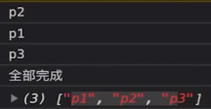

如果其中有一个失败的话，Promise.all则会走失败的方法。但是剩下的方法都会全部执行完

Promise.race([p1, p2, p3]).then((res) => {

  console.log('完成')

  console.log(res)

}).catch((err) => {

  console.log('失败')

  console.log(err)

})

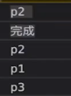

还是全部的任务都会执行完

## 3-7 详解async await

再云函数中支持使用async，因为nodejs是8.9版本的

但是在小程序中并不支持async的使用，所以需要（目前最新版的小程序2.10.0已经支持了async语法）

不支持的话可以在

<https://github.com/xiecheng328/miniprogram/blob/master/regenerator/runtime.js>

中下载runtime.js文件。并且在使用的文件中引入

import regeneratorRuntime from '../../utils/runtime.js'

注：引入的名字必须是regeneratorRuntime

## 3-8 读取歌单数据并插入云数据库

1.鼠标右键cloudfunctions -> 新建nodejs云函数 -> 新建getplaylist文件夹

2.在创建的getplaylist文件夹上鼠标右键 -> 在终端打开

3.安装request,request-promise包来发送请求到服务端

npm install --save request

Npm install --save request-promise

新建数据库playlist

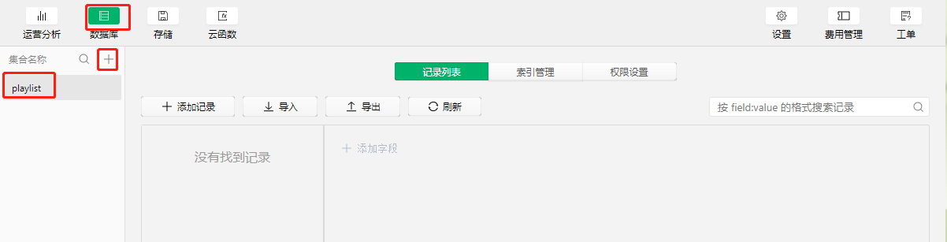

在getplaylist的index.js中编写以下代码，编写完之后鼠标右键getplaylist文件夹->上传并部署：云端安装依赖

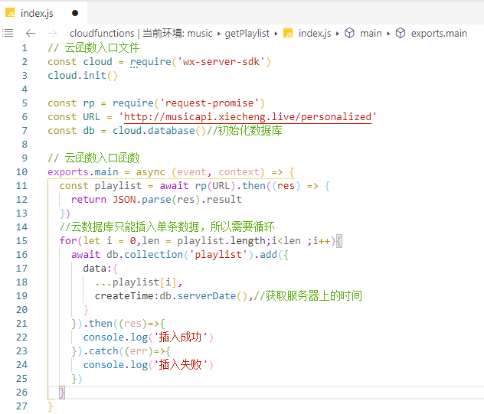

注：云数据库插入数据的时候只能单条插入

调试

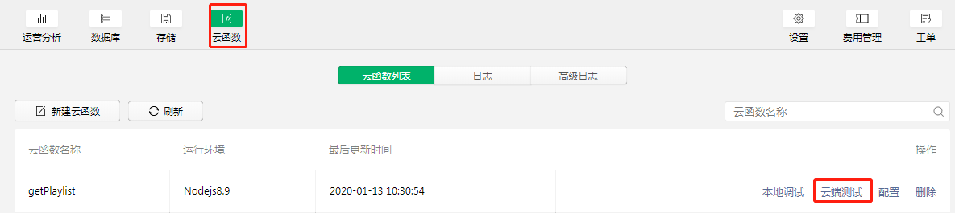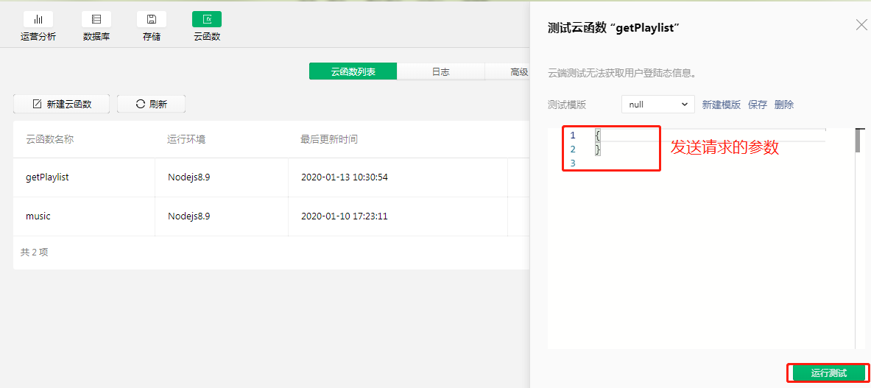

## 3-9 歌单数据去重

如果在云函数中再次执行以上代码，数据将会再一次被插入到数据库中，所以插入数据的时候需要对数据进行去重

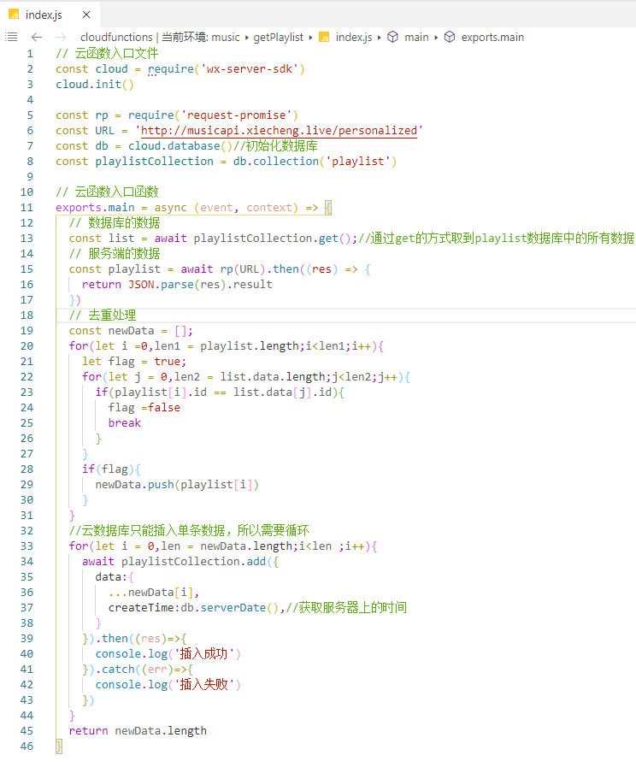

查询集合中有多少条数据

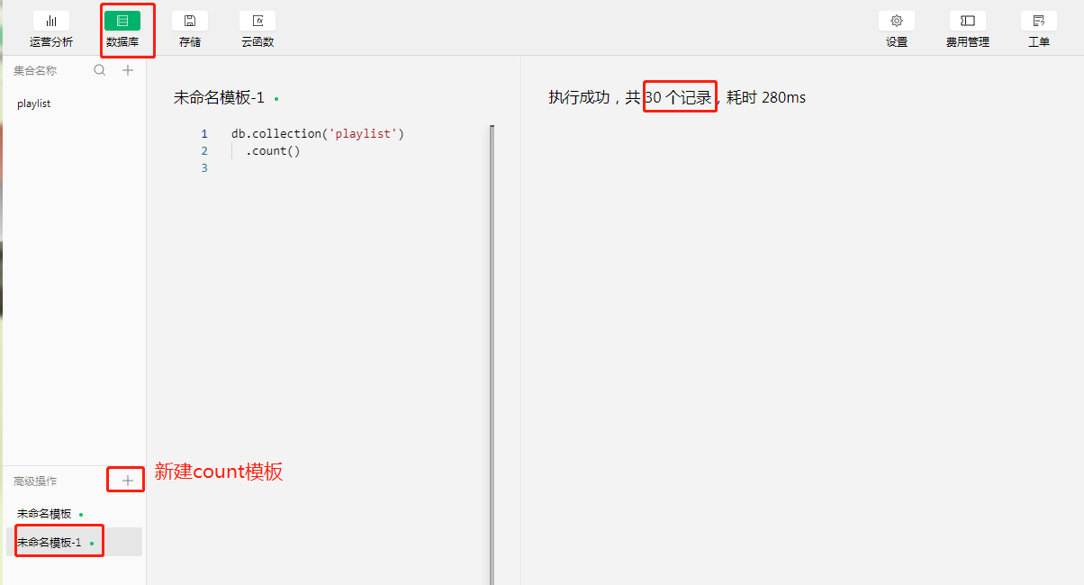

## 3-10 突破获取数据条数的限制

云函数获取数据的话最多只能获取到100条，小程序端获取数据最多只能获取到20条，http api的话最多获取10条

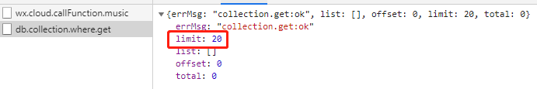

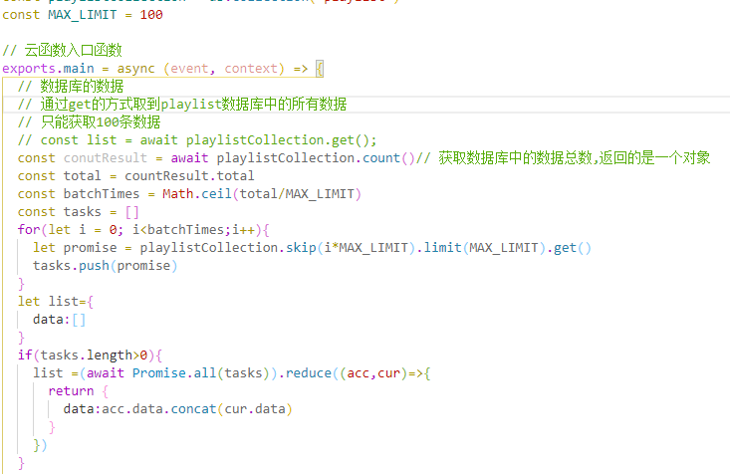

每次都要去云函数中进行云端测试是不靠谱的。所以需要定时触发

参考:

<https://developers.weixin.qq.com/miniprogram/dev/wxcloud/guide/functions/triggers.html>

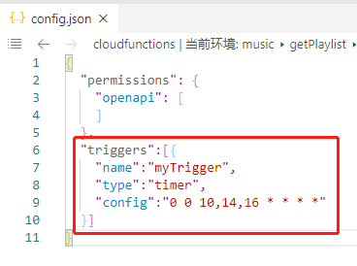

注：编写完之后鼠标右键getplaylist文件夹-上传触发器

配置云函数的超时时间

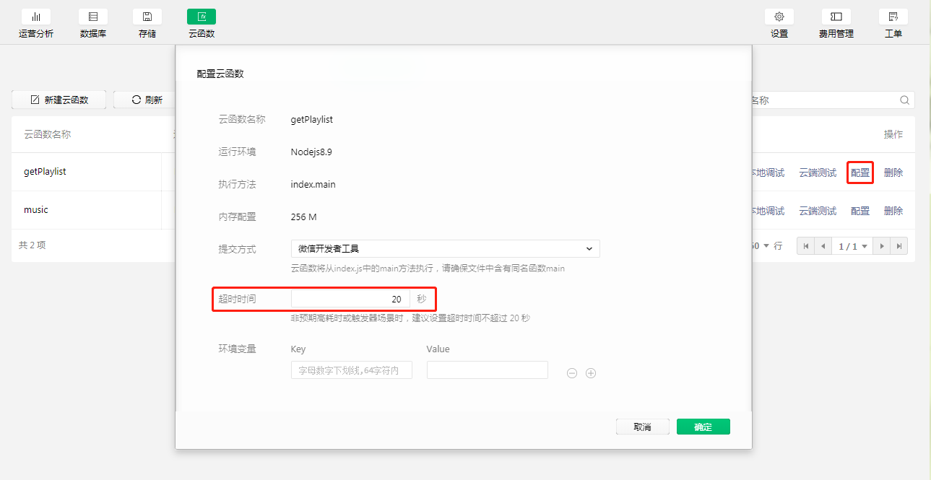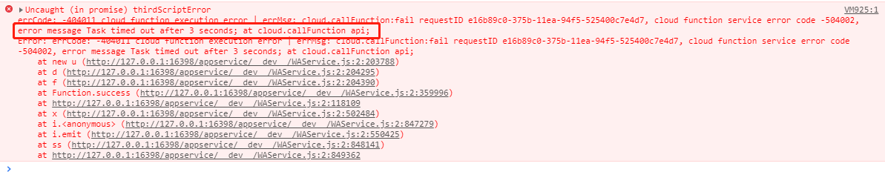

## 3-11 上拉加载与下拉刷新

1.加载数据

在cloudfunctions文件夹中新建云函数music

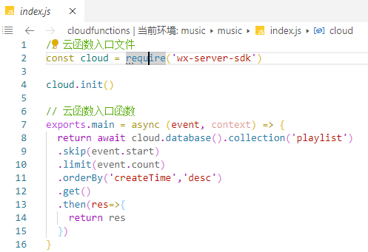

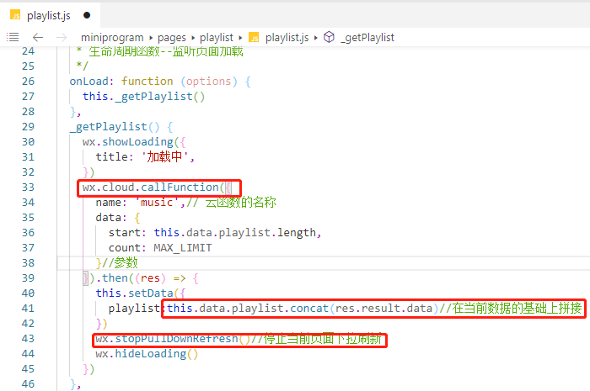

2.下拉刷新页面

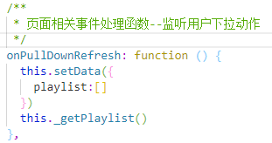

在json配置文件中配置"enablePullDownRefresh":true

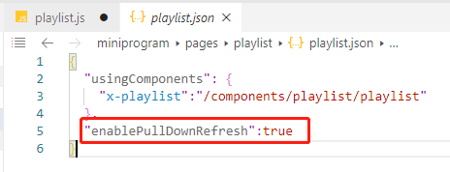

1. 上拉加载

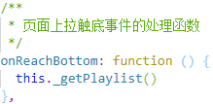

## 3-12 云函数路由优化tcb-router

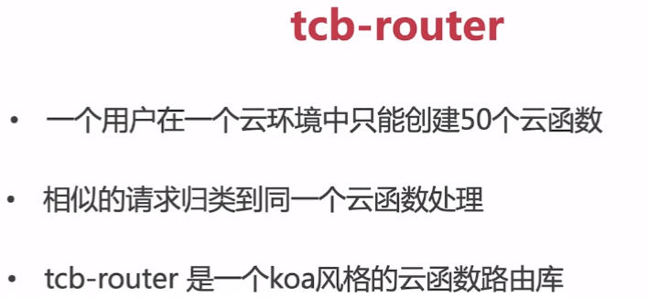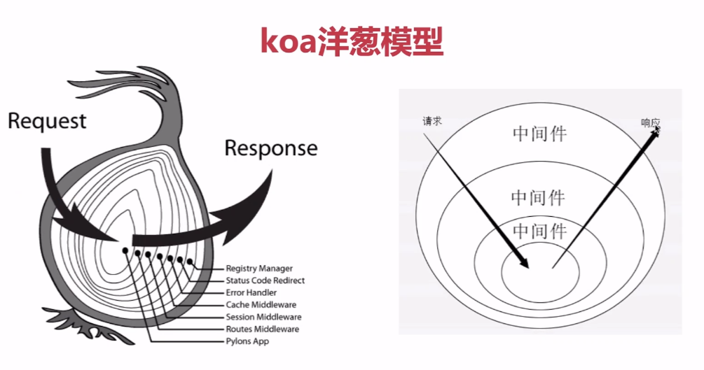

<https://github.com/TencentCloudBase/tcb-router>

安装tcb-router：npm install --save tcb-router

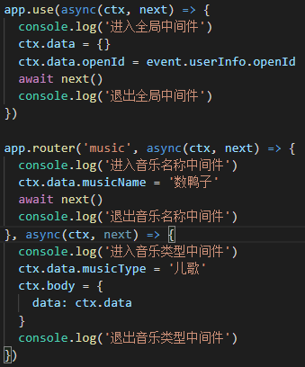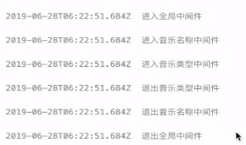

在页面playlist.js中添加$url:'playlist'

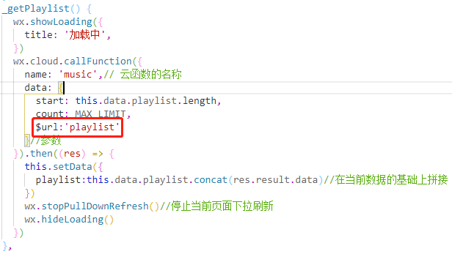

将云函数music/index.js改写成以下

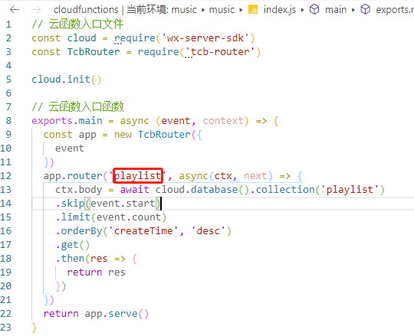

## 3-13 自定义歌曲列表组件musiclist

css技巧：

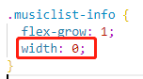

如果没有设置width,当内部元素的内容大小超过平均分配的剩余空间时,元素的宽度等于内容大小

如果设置了width并且这个width的大小小于平均分配的剩余空间大小时,取平均分配的剩余空间;  
当flex设置为 1 时 相当于 剩余空间大小 = 父元素的宽度 因此  
平均的剩余空间大小等于 = 父元素的宽度 / 元素的个数  
直接设置width为0可以保证元素宽度平分父元素宽度

## 3-14 高亮显示当前选中歌曲

增加编译启动页页面

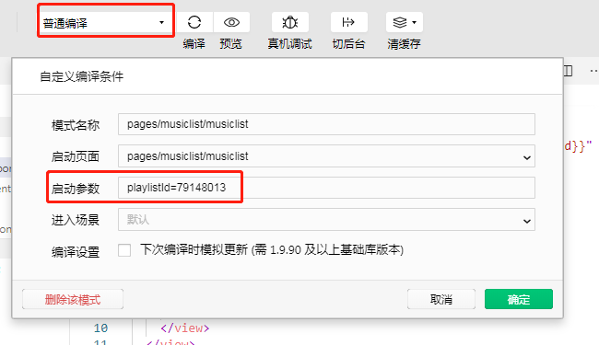

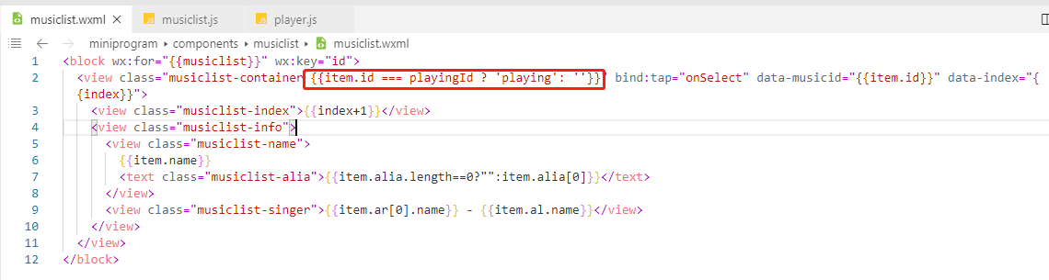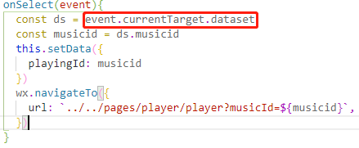

## 3-15总结

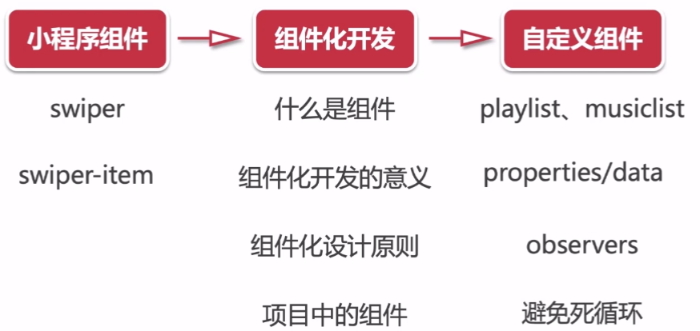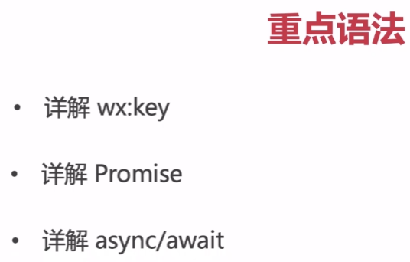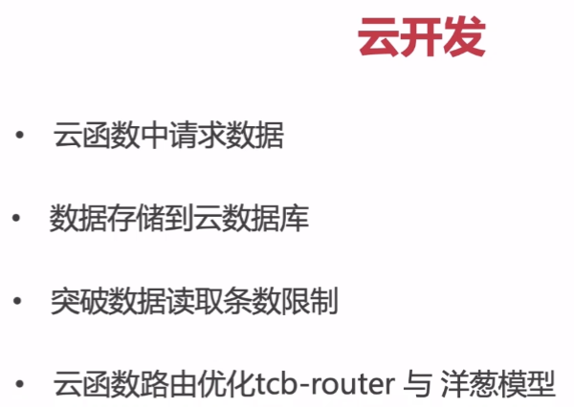

# 第4章 播放器功能实现

本章完成一个媲美原生体验的小程序音乐播放器，自定义进度条与歌词组件，由于播放器交互比较多，所以也会讲解性能优化的知识。并会介绍如何在小程序中引入iconfont字体图标。

## 4-2 播放器页面布局

如果js中的变量并不在页面中显示，那么可以不在data中定义。可以在最外层用let来定义变量

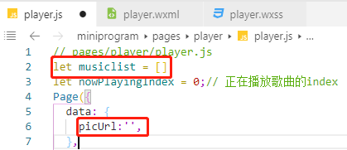

## 4-3 引入iconfont字体图标

下载的iconfont图标是以css结尾的。引进项目时需要将其后缀名改成wxss

在app.wxss中引进iconfont.wxss

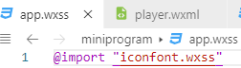

## 4-4 音乐控制面板功能实现（1）

如果之更改云函数下的index.js文件。可以只上传该文件（云函数增量上传：更新文件）。而不需要上传整个文件夹

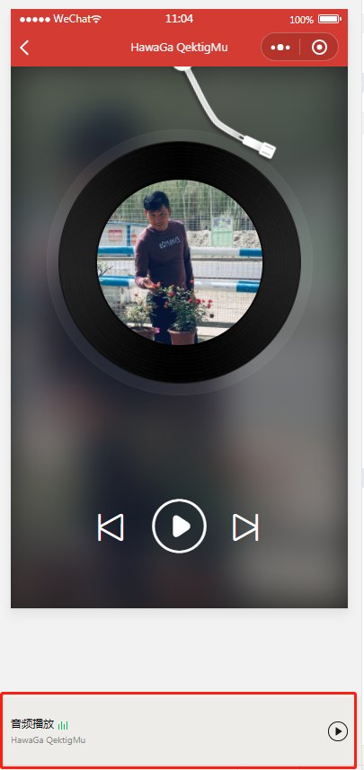



以下两个信息是必须的：src和title





在app.json中设置



## 4-5 音乐控制面板功能实现（2）

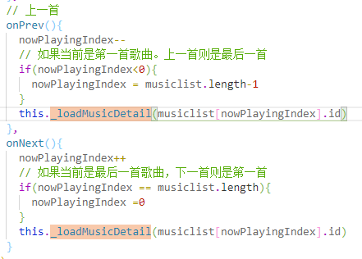

暂停时图片的暂停

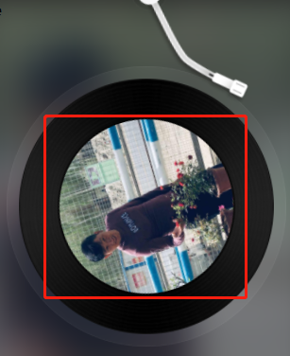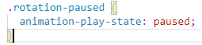

## 4-6 进度条组件progress-bar页面布局（1）

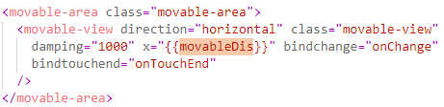

movable-view：可移动的视图容器，在页面中可以拖拽滑动。[movable-view](https://developers.weixin.qq.com/miniprogram/dev/component/movable-view.html)必须在 [movable-area](https://developers.weixin.qq.com/miniprogram/dev/component/movable-area.html) 组件中，并且必须是直接子节点，否则不能移动。

X：定义x轴方向的偏移，如果x的值不在可移动范围内，会自动移动到可移动范围；改变x的值会触发动画

wx.createSelectorQuery()：返回一个 SelectorQuery 对象实例。在自定义组件或包含自定义组件的页面中，应使用 this.createSelectorQuery() 来代替。

SelectorQuery 对象：查询节点信息的对象

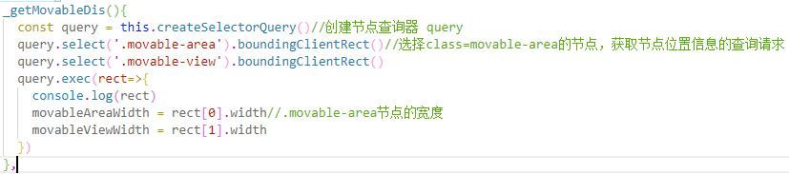

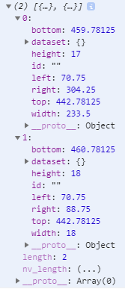

Lifetimes：里面可以写组件的生命周期函数，并且会覆盖该字段外的生命周期函数（实际上可以直接写生命周期函数的，不过还是建议写在这个字段里面）。

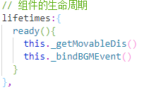

## 4-8 进度条与播放时间联动

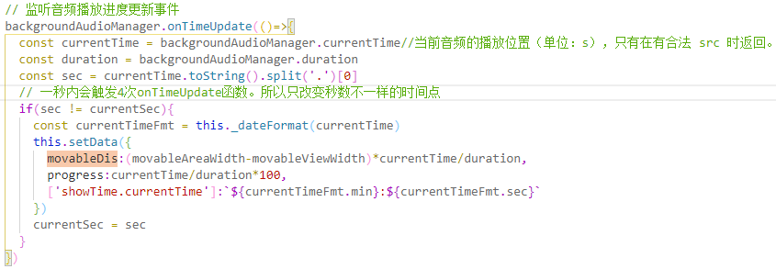

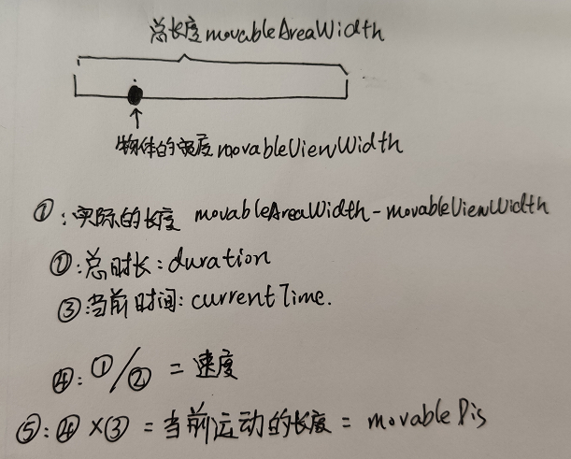

## 4-9 拖拽进度条

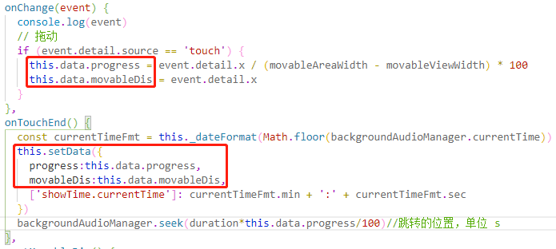

onChange的event事件的detail会记录change的来源：

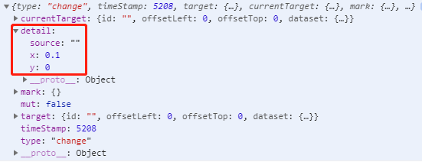

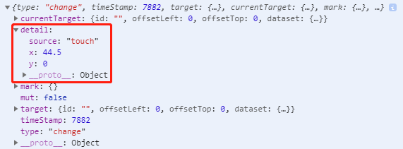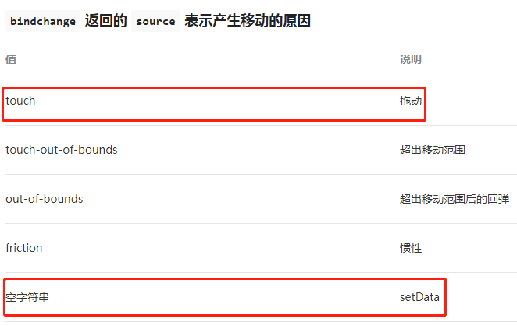

this.data与this.setData的关系就是this.setData里面存储的是this.data的副本，而界面是从this.setData里面托管的this.data的副本取数据的。所以我们更改this.data并不会直接更新界面，因为这个时候的this.setData里面的副本还是没有更新前的。

## 4-10 自动播放下一首及性能优化

组件与页面之间的通信，组件的onEnded事件触发页面的onNext事件

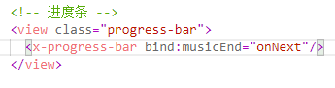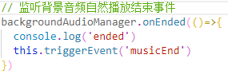

性能优化：进度条拖动时候和updatetime事件有冲突，增加isMoving变量来控制

注：触发onTouchEnd事件之后可能会触发onChange事件，所以会将isMoving设置为true。解决：在backgroundAudioManager.onPlay中增加isMoving = false

## 4-11 自定义歌词组件lyric

歌词的切换：hidden,相当于vue的v-show

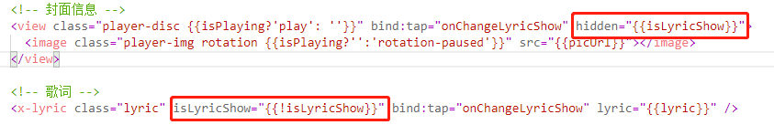

将值传到组件去，让他来控制该组件是否显示

## 4-12 歌词数据解析

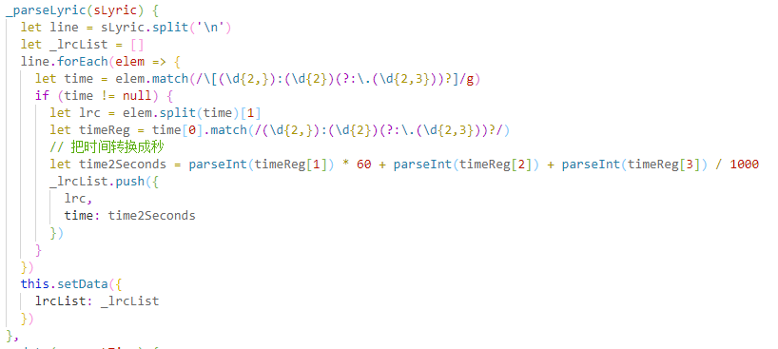

## 4-13 歌词与播放时间联动

组件与组件之间的通信

在progress-bar.js中新增triggerEvent事件

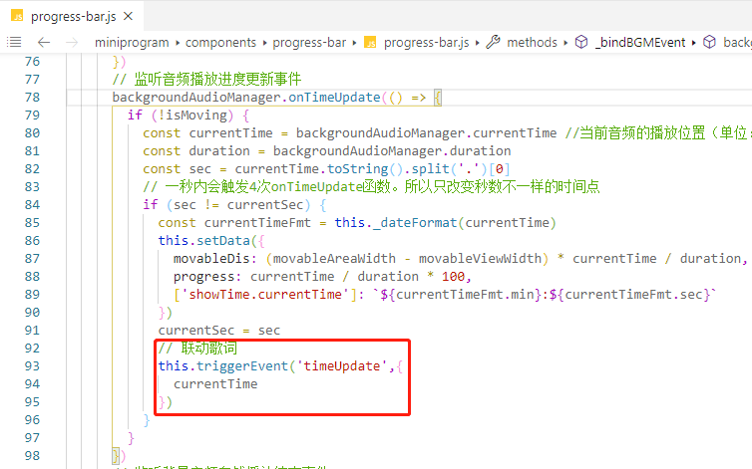

在player.wxml中接收该事件

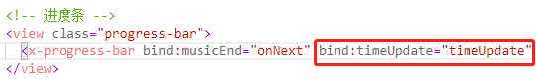

在player.js中新增timeUpdate事件

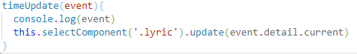

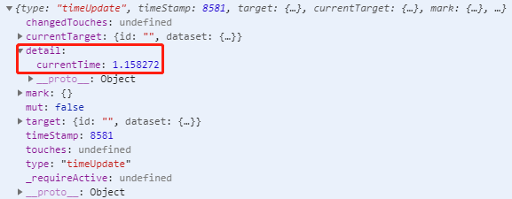

selectComponent:返回选择器的第一个组件

并且在其后跟着定义lyric组件的事件update()

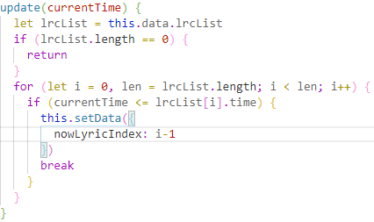

求单条歌词的高度

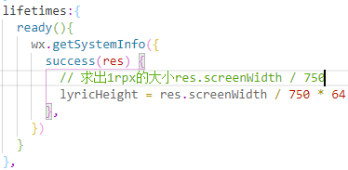

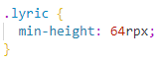

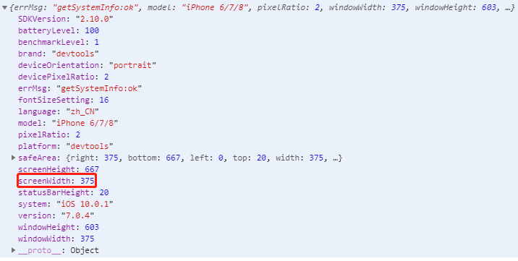

歌词滚动区域



scroll-y：允许纵向滚动

scroll-top：设置竖向滚动条位置

scroll-with-animation：在设置滚动条位置时使用动画过渡

## 4-14 细节处理

1.使用全局变量来记录当前播放歌曲的ID，以便回到以下页面时高亮显示当前播放歌曲

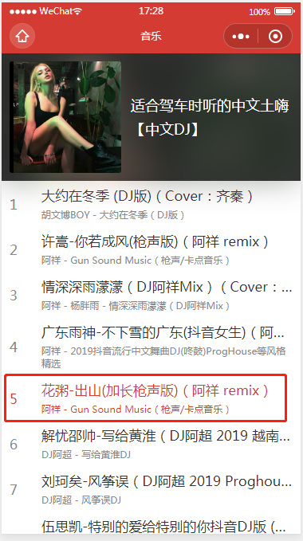

App.js页面中配置

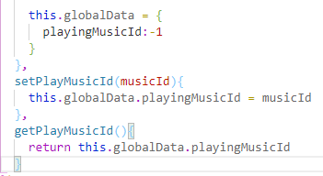

Component/musicist.js页面中：

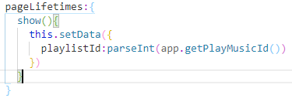

在切换上一首和下一首的时候改变playingMusicId

1. 组件事件如何改变父元素的值

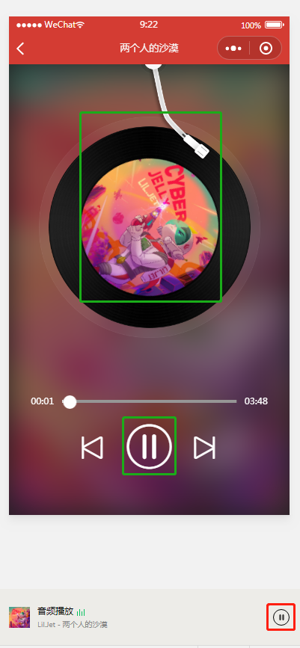

在component/progress-bar.js中

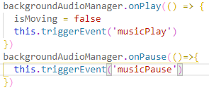

在pages/palyer.wxml中接收子组件传递过来的事件



在pages/player.js中做相对应的处理

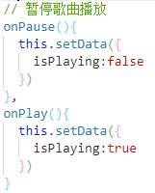

1. 当前正在播放歌曲，若还是从列表进入播放界面，不应该重头开始播放

定义isSame变量来标志是否是同一首歌曲

## 4-15 总结

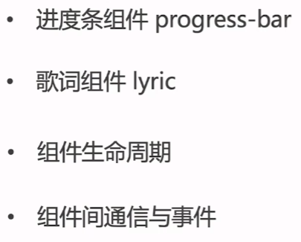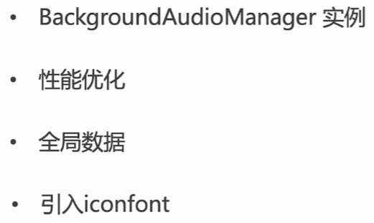

# 第5章 发现功能实现

本章完成发现功能，包括博客列表、发布博客、判断用户授权信息等，在发布博客时需要考虑多文件异步上传完成存入云数据库，并且详细讲解云数据库中模糊查询、索引管理、权限管理。

## 5-1 发现页面分析

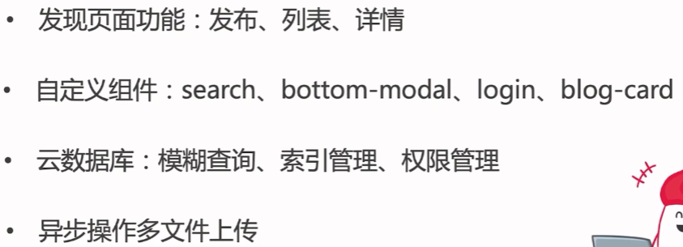

## 5-2 搜索组件search与组件外部样式类

组件的样式是跟外部的隔离的，全局app.wxss也不能影响到他。从父页面传递进来的类，不能在组件中更改其样式

将搜索图标的样式在pages/blog.wxml中传递给search组件



在component/search.js中接收传递过来的样式

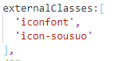

在component/search.wxml中照常使用，但是如果要在该元素中新增样式，只能新定义类，不能改变传递过来的类的样式。改变了也不生效



## 5-3 底部弹出层组件bottom-modal与slot插槽

在component/bottom-modal.js中定义styleIsolation: 'apply-shared'

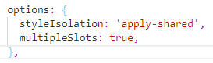

之后就可以在component/bottom-modal.wxml中直接使用页面中的类了



在component/bottom-modal.wxss中也可以直接对外部的样式进行改变

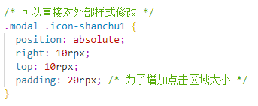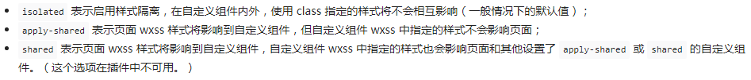

使用slot插槽要在component/bottom-modal.js中定义multipleSlots: true，插槽才能使用

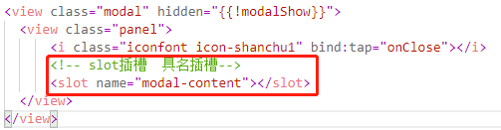

## 5-4 授权组件login

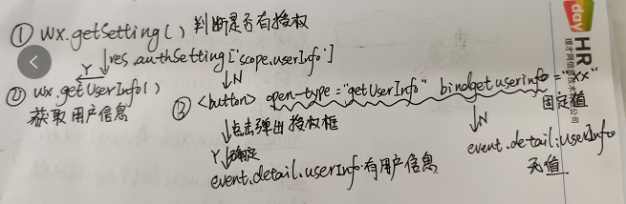

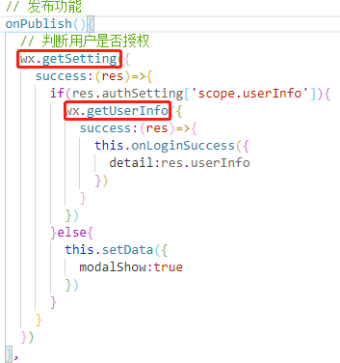

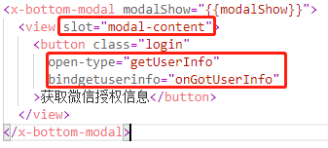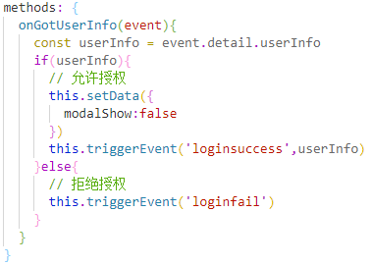

## 5-5 发布博客页面布局与原生组件

原生组件限制：

<https://developers.weixin.qq.com/miniprogram/dev/component/native-component.html>

原生组件不能使用在容器组件里面，比如swiper

原生组件在绑定事件的时候是不能用：这种格式的，比如bind:input在earatext元素中是不会被触发的。Bindinput才会被触发

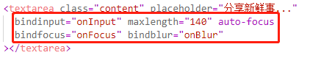

字数限制

在textarea中设置maxlength属性就能限制字数的长度

字数的显示可以使用以下方法

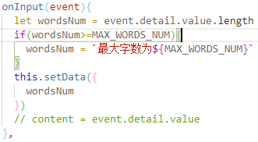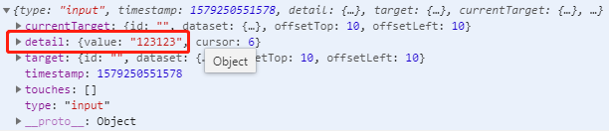

软键盘弹出的时候底部的发布栏bottom需要改变，不然会被遮挡

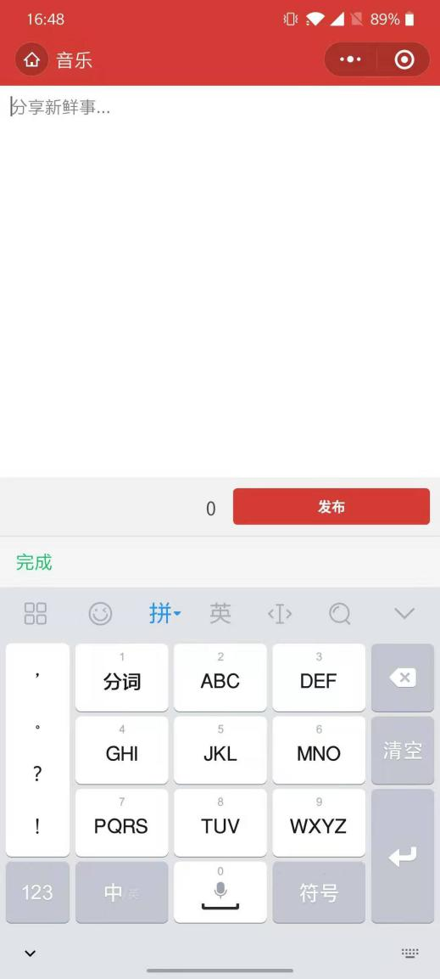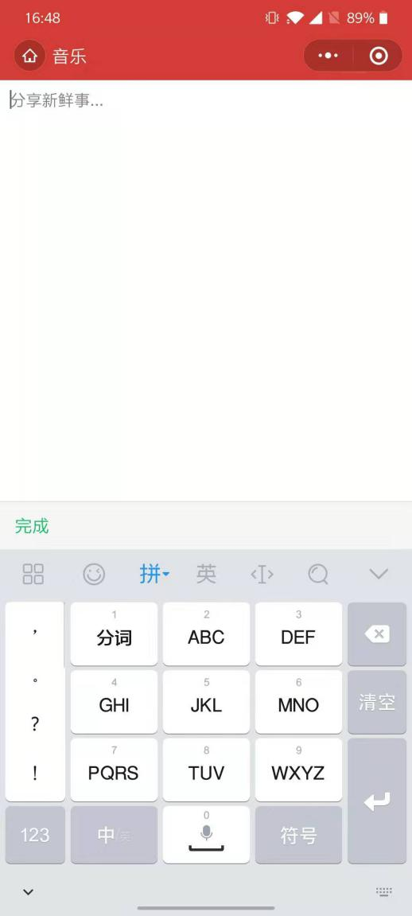

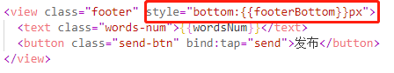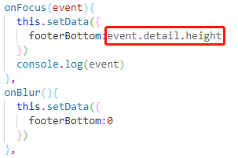

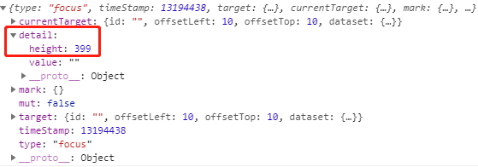

## 5-6 选择图片业务逻辑

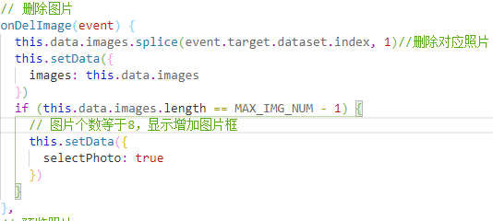

## 5-7 多文件上传云存储

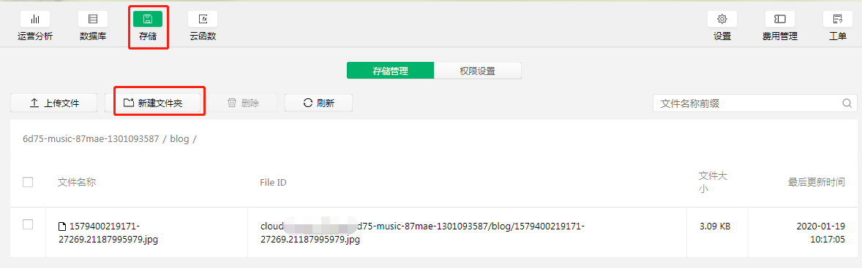

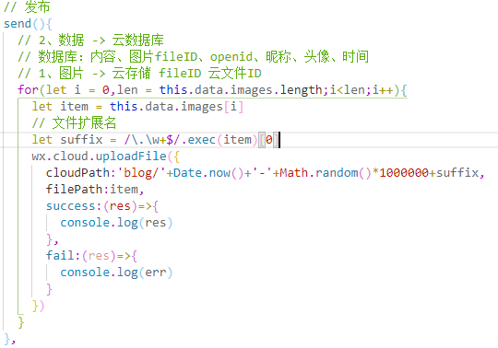

## 5-8 数据插入云数据库

1.内容去空格

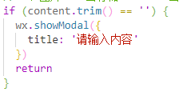

2.图片是一张张上传到服务器的，然后用promise.all一起上传到数据库

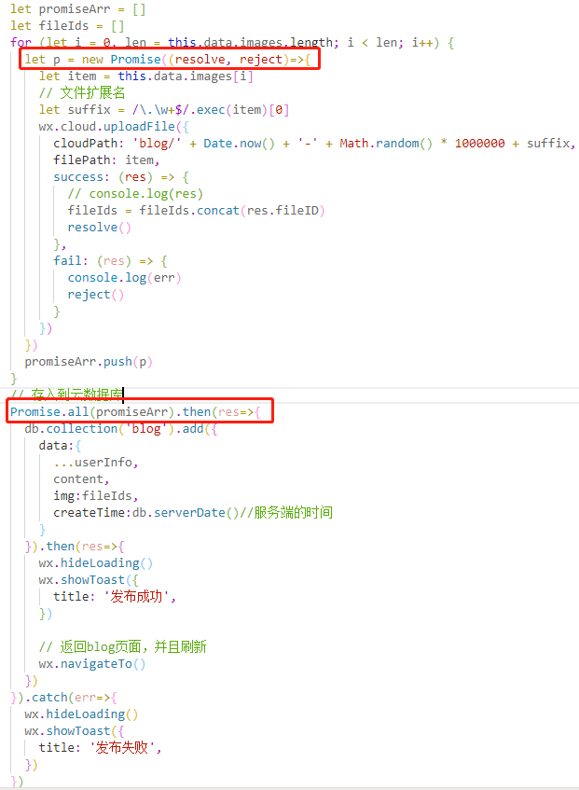

## 5-9 博客卡片组件blog-card

在components/blog-card.wxss中增加page的样式。影响的是整个页面的背景颜色

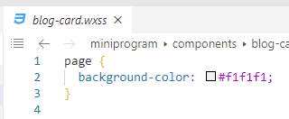

## 5-10 时间格式化处理

定义工具类utils/formatTime.js

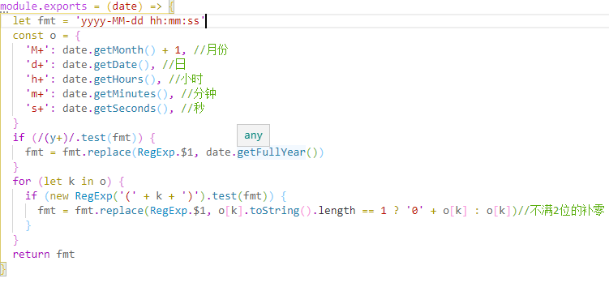

components/blog-card.js文件中

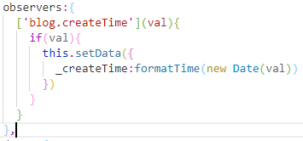

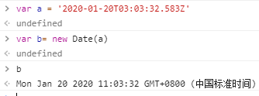

## 5-11 博客卡片组件细节处理

发现列表加载时，将start默认值设为0

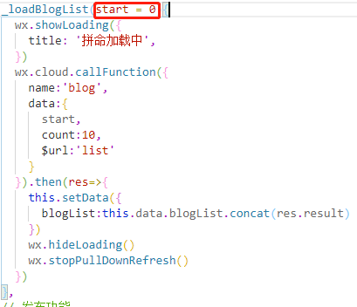

Bind存在事件冒泡。Catch事件不会冒泡

因为在父页面中有触发整个组件的方法



在子页面中调用父页面的方法

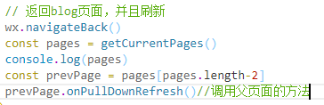



## 5-12 云数据库模糊查询与索引管理

正则//中间不能写变量

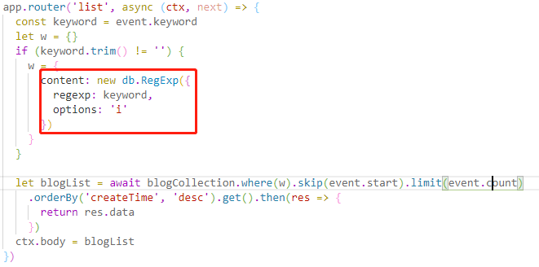

创建索引

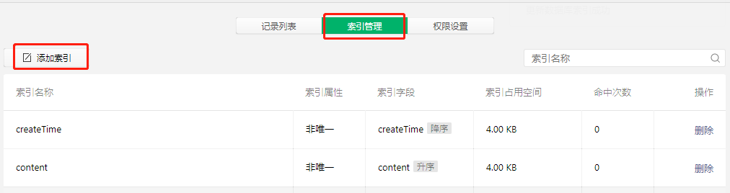

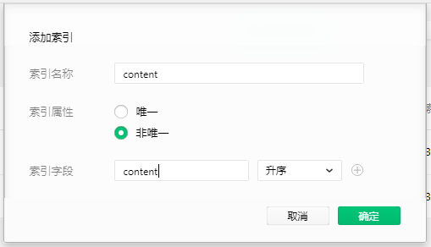

## 5-13 云数据库权限管理

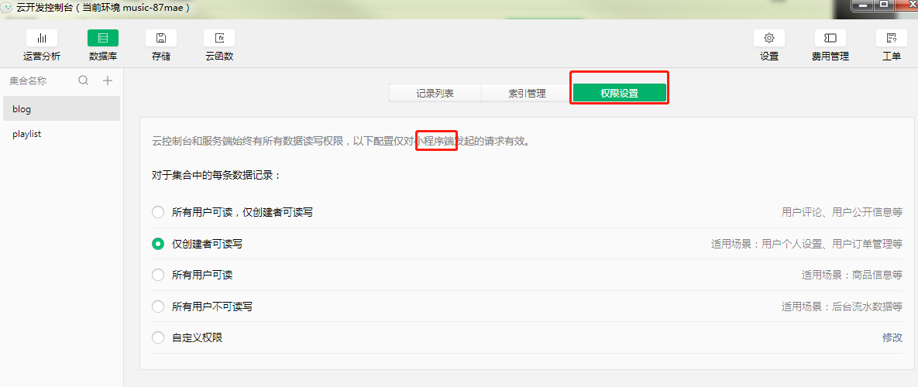

## 5-14 总结

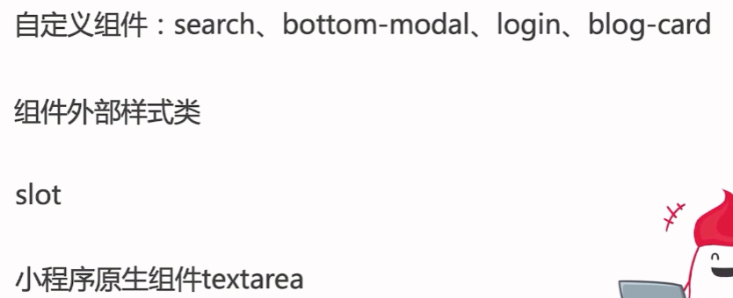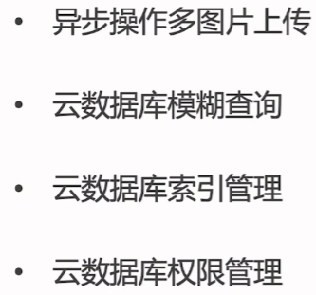

# 第6章 评论与分享

本章自定义组件实现对于博客的评论与分享，用户评论完成后通过云调用实现模板消息推送，并讲解如何自定义分享功能把博客分享给微信好友。由于博客和评论属于1对N的关系，所以也会详细讲解对于云数据库这种非关系型数据库在不同场景下1对N关系的设计方式。...

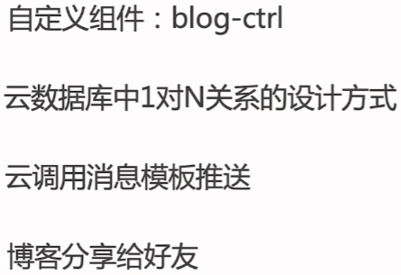

## 6-1 博客控制组件blog-ctrl

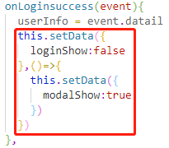

Page.prototype.setData(Object data, Function callback)

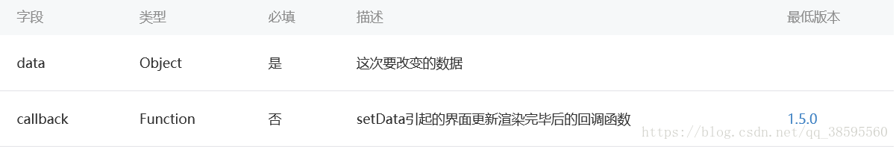

button的自定义样式中width无效，必须在wxml中写style才行。可以在app.json中删除style：v2

在textarea中设置fixed="true" 因为textarea会随着页面的滚动来滚动

## 6-3 云数据库中1对N关系的三种设计方式

一个评论中的图片有多个。好处：可以一次性查出1个数据也可以查出N的数据

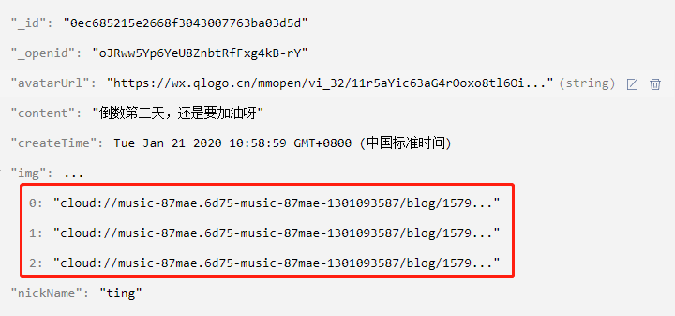

N的个数有很多的话应该把1和N分为两个集合，然后在1中定义一个字段关联起来，至少两次查询

如果N的数量级很大的话，应该在N中关联1的信息（数组的长度有限制）

## 6-4 评论功能实现

在小程序端插入数据会自带加上_openid字段

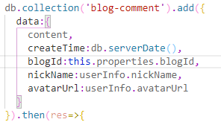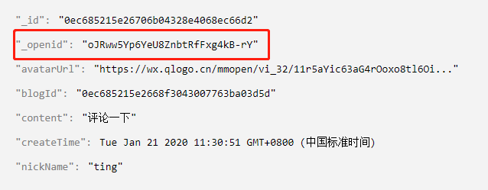

## 6-5 云调用实现模板消息推送

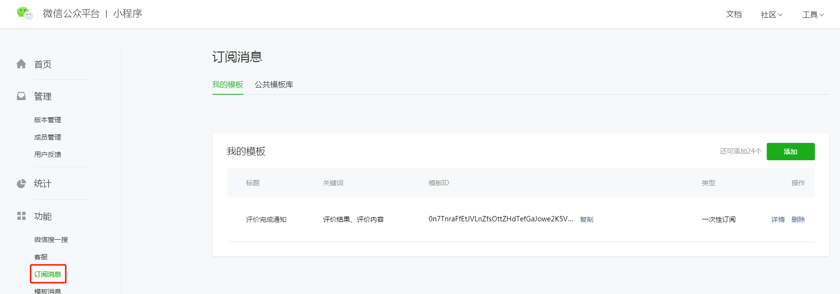

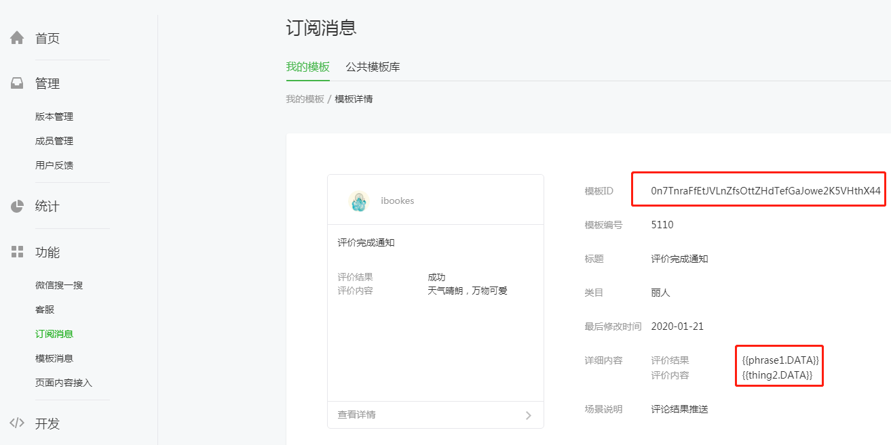

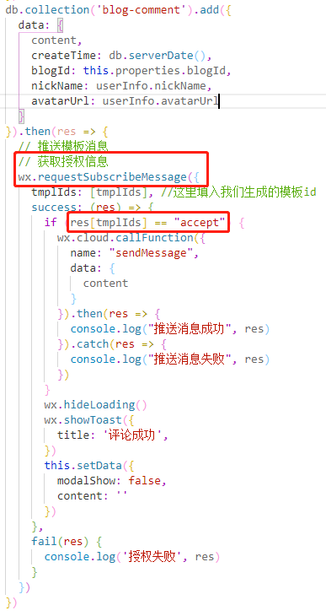

授权打印出来的消息





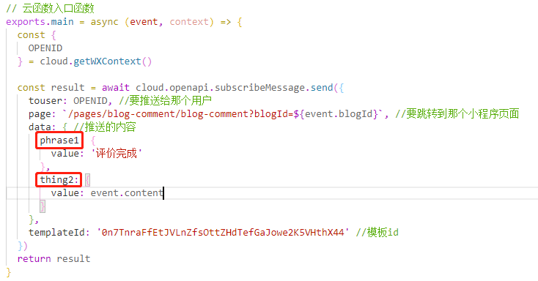

## 6-6 博客详情功能--云数据库多集合查询

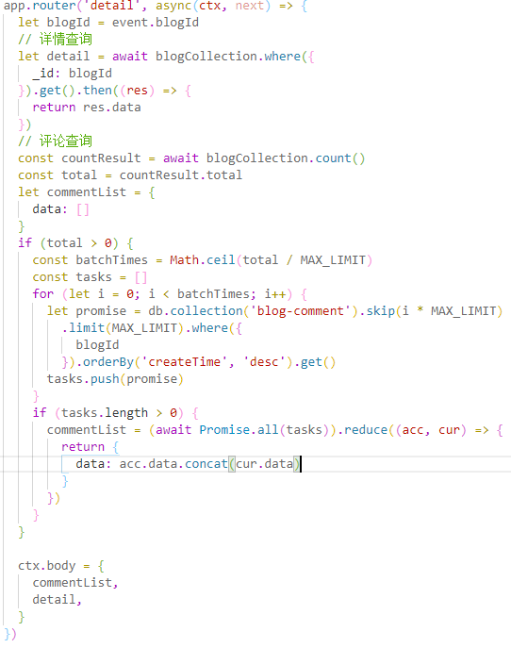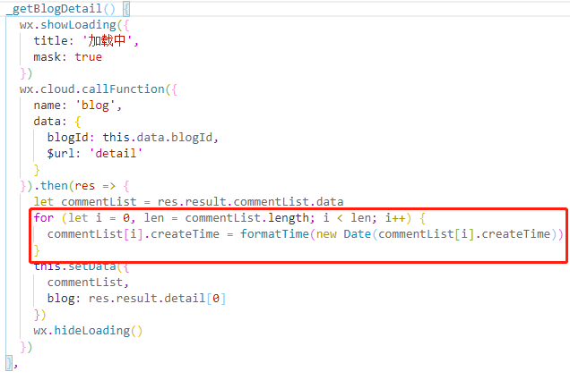

## 6-7 博客分享功能

在component/blog-ctrl.wxml中增加open-type="share"。然后再引用该组件的页面中增加onShareAppMessage方法就可以了。传递的参数也可以照常接收到

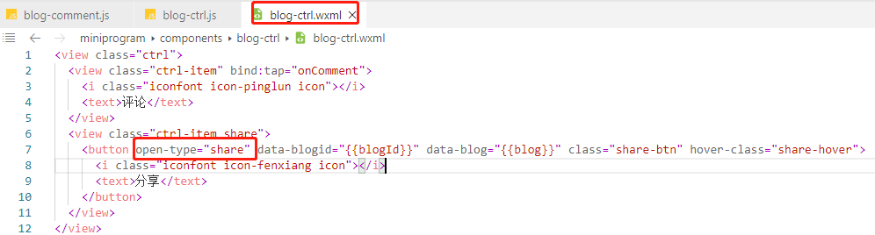

Pages/blog-comment.js

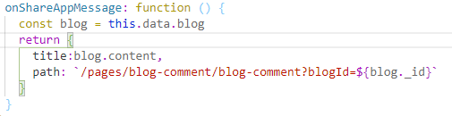

Pages/blog.js

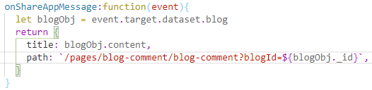

## 6-8 总结

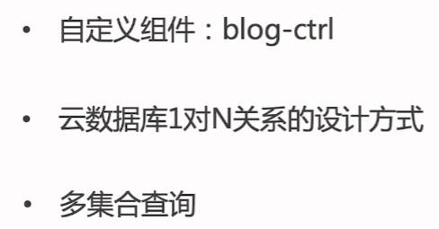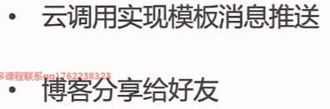

# 第7章 我的功能实现

本章完成我的功能，详细对比不同方式获取用户信息的应用场景，音乐播放历史本地存储，对比云函数调用云数据库与小程序调用云数据库之间的差别，并讲解如何通过云调用生成小程序码并在小程序码中存入参数。

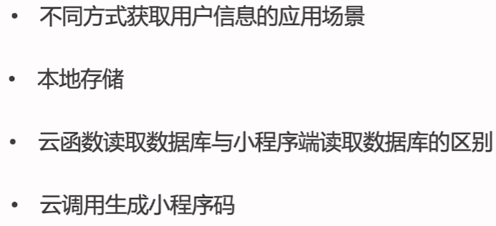

## 7-1 对比不同方式获取用户信息的应用场景

1. open-data：用于展示微信开放的数据。

注：只能在wxml中展示，不能进行其他操作例如存储

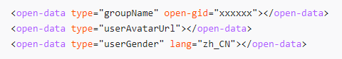

1. wx.getUserInfo（）在用户未授权过的情况下调用此接口，将不再出现授权弹窗，会直接进入 fail 回调。在用户已授权的情况下调用此接口，可成功获取用户信息
2. <button>

注：没有openid



1. 获取openid

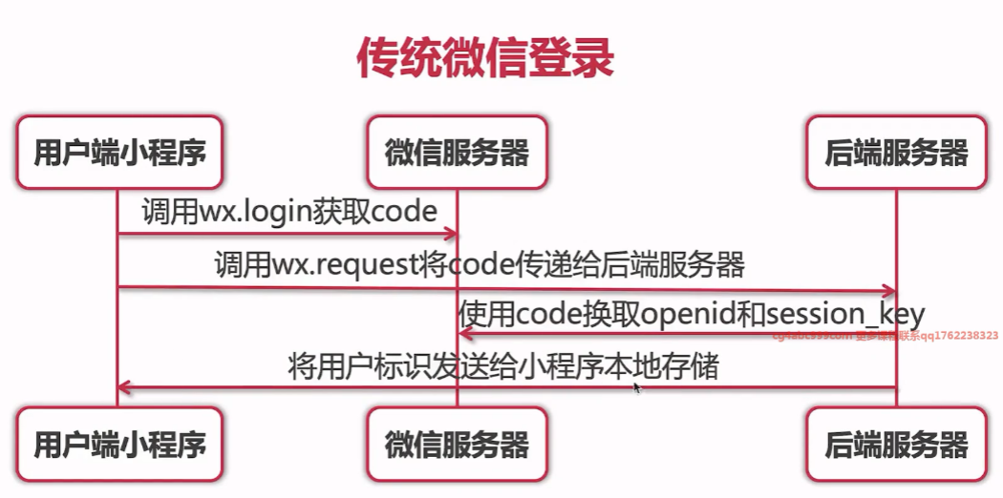

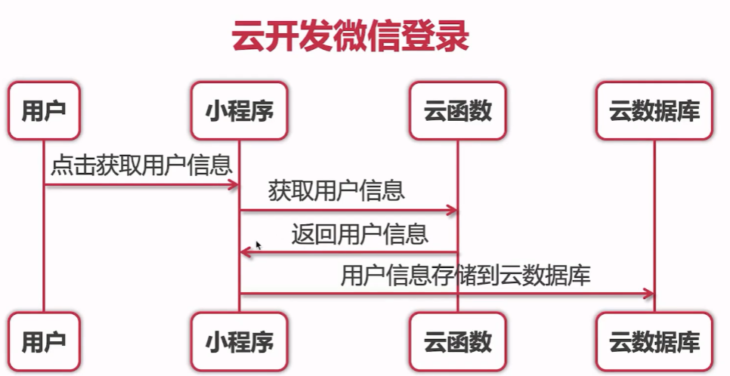

wx.login() code 5分钟失效

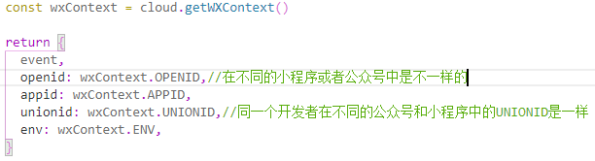

## 7-2 页面布局与base64图片

禁止页面拖动："disableScroll":true

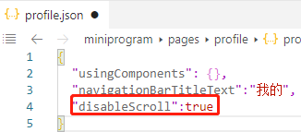

点击时候的样式取消hover-class="none"

页面跳转<navigation>

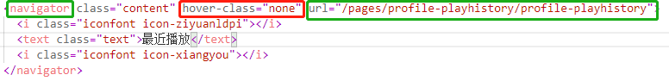

## 7-3 播放历史与本地存储

将openid设置为本地存储的键名，在进入小程序的时候将openid存储起来

App.js

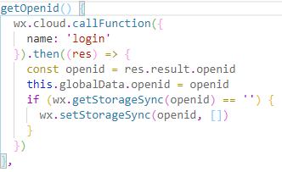

在player.js中间播放歌曲记录下来，并且进行去重存储

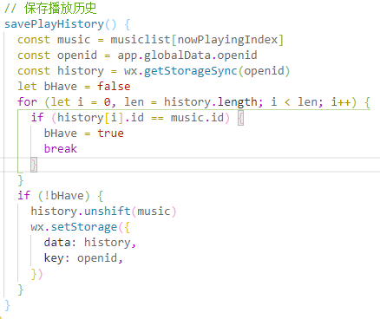

该方法在波歌曲播放成功之后执行

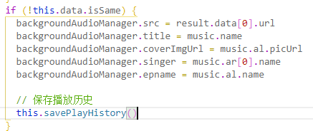

在我的播放历史profile-playhistory.js页面中,要将storage中播放列表musilist换成播放历史列表

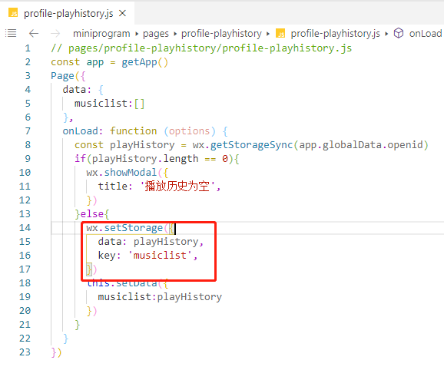

## 7-4 我的博客功能实现的两种方式

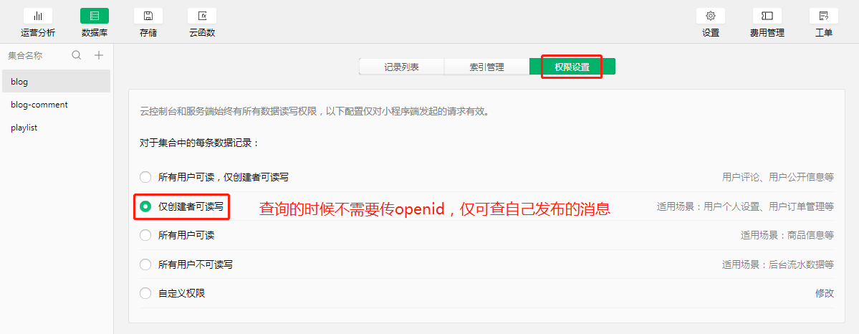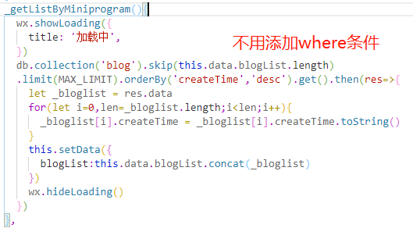

## 7-5 云调用生成小程序码

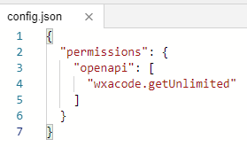

返回值是buffer格式，可以通过云存储来将图片转化成常用的格式

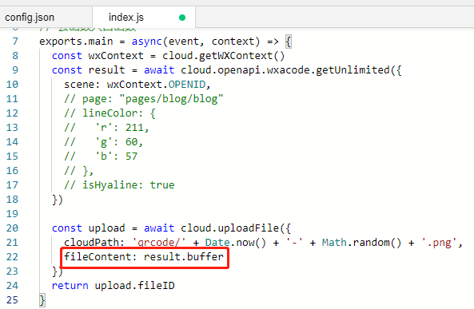

传递的scene在打开的页面中用options.scene来接收

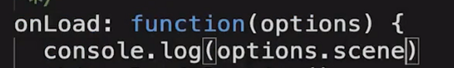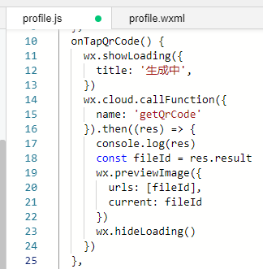

## 7-6 总结

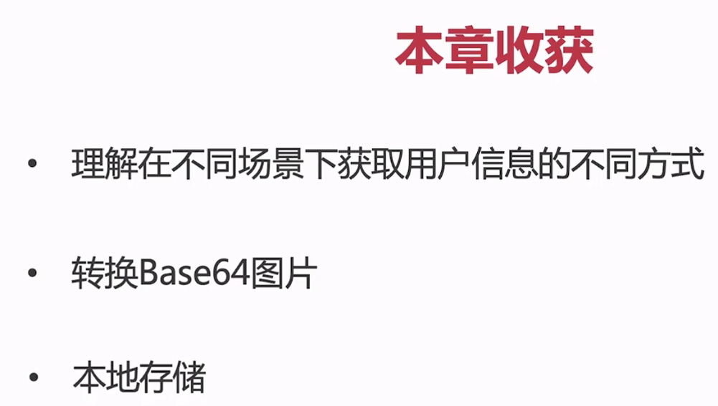

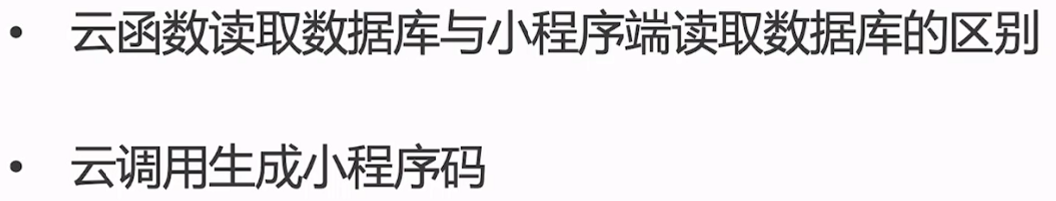

# 第8章 小程序高级知识

本章深入讲解小程序底层原理知识，包括小程序渲染层与逻辑层交互原理、小程序运行机制与更新机制、小程序性能与体验优化，并详细讲解setData方法的原理以及为什么不能够频繁的进行setData。讲解场景值的作用以及如何配置小程序页面收录。详细讲解小程序上线审核流程与服务类目选择。...

## 8-1 小程序渲染层与逻辑层交互原理

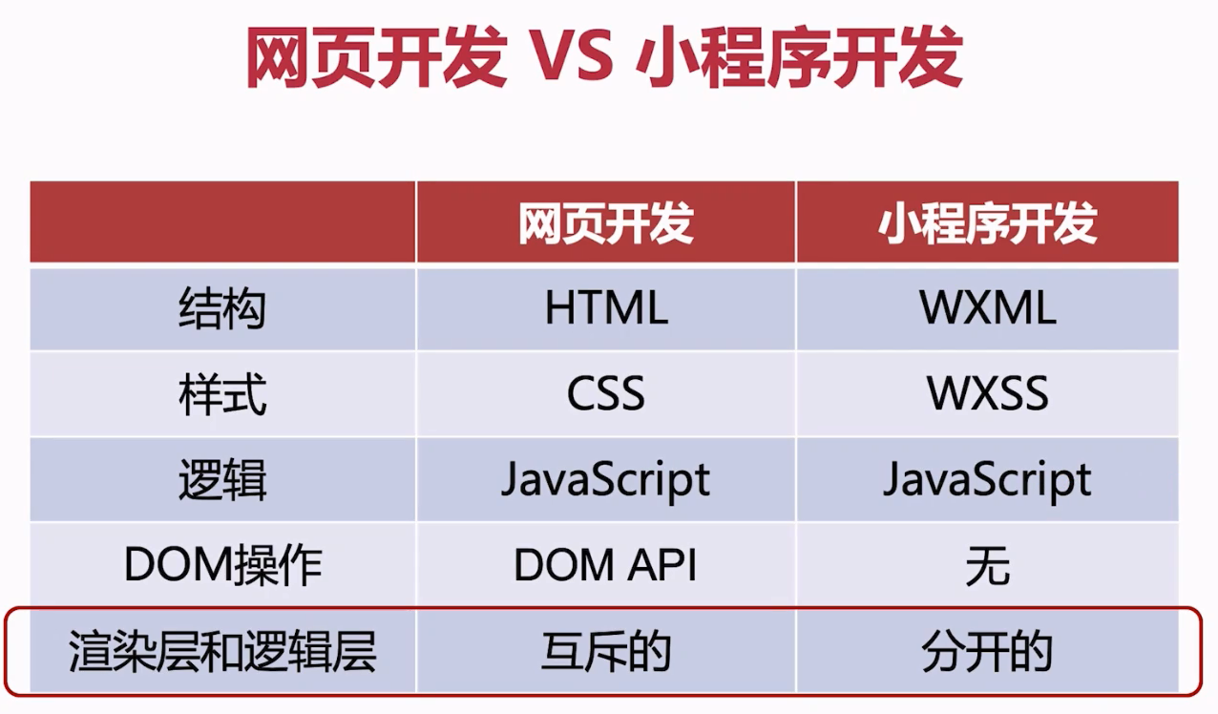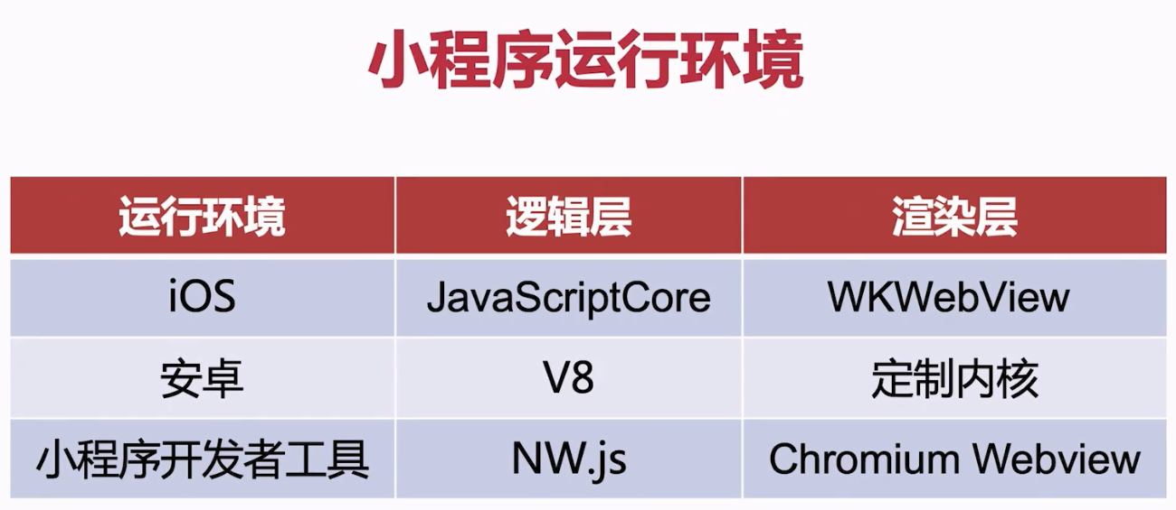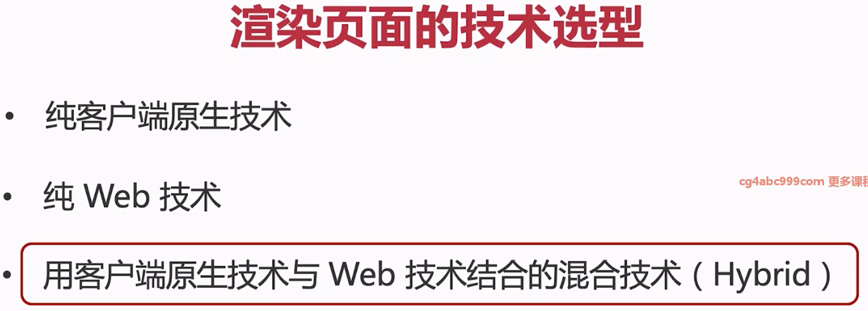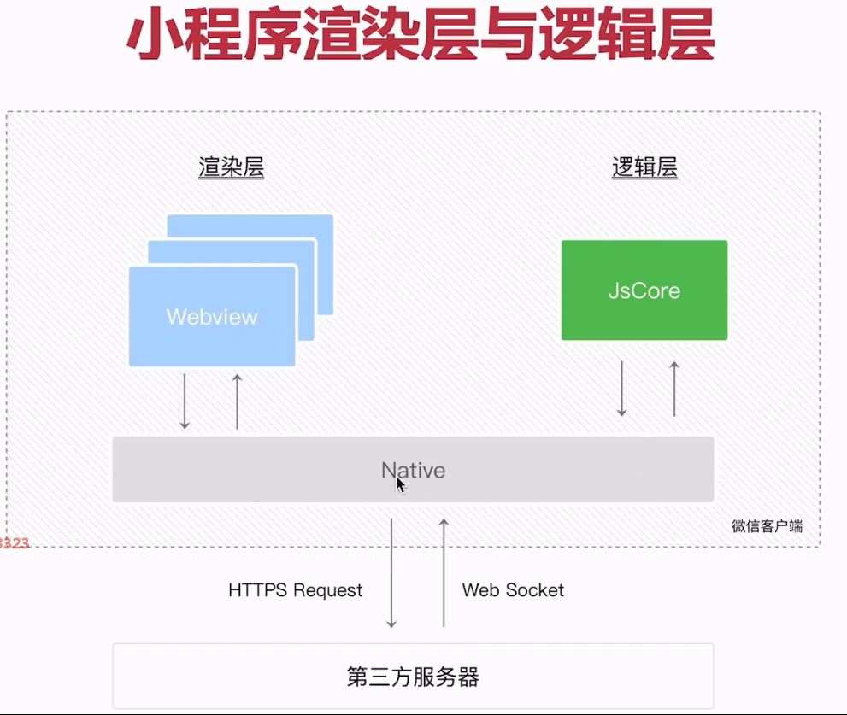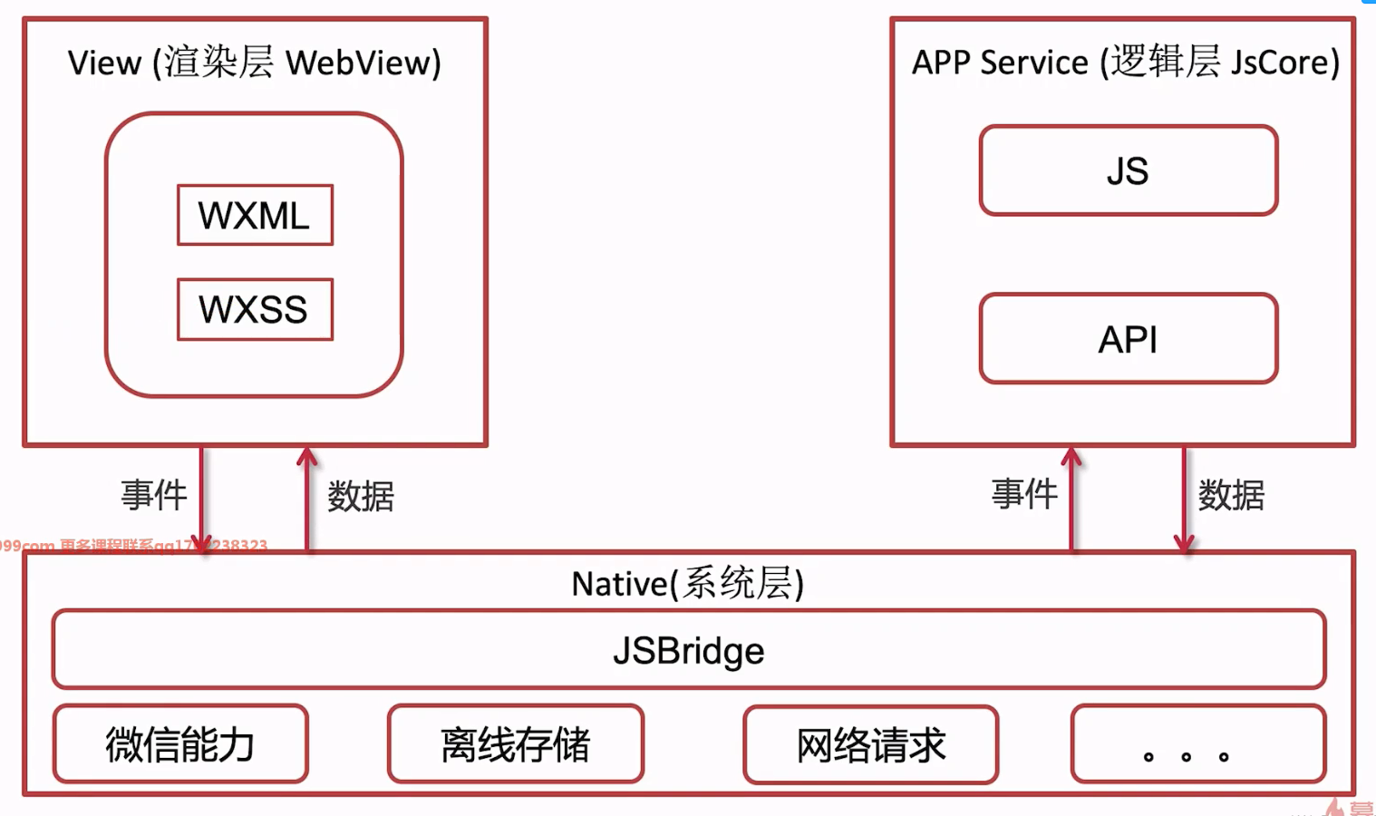

所以不能频繁的使用setData。不需要展示在页面中的数据则不要定义为setData中的数据

## 8-2 小程序运行机制与更新机制

冷启动：用户第一次打开微信小程序。打开被微信销毁的小程序

小程序销毁：小程序会在后台运行一段时间（5分钟），之后才微信销毁。

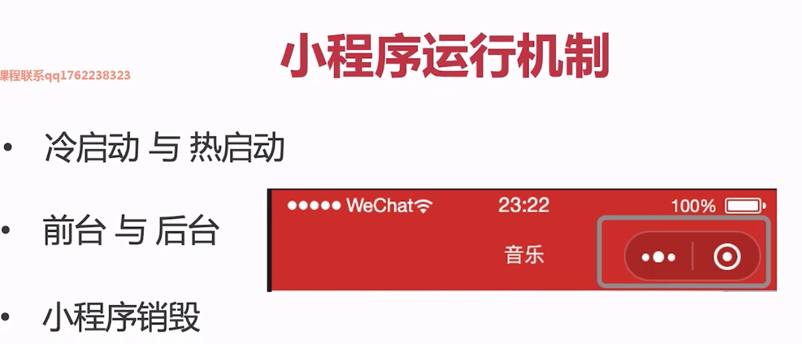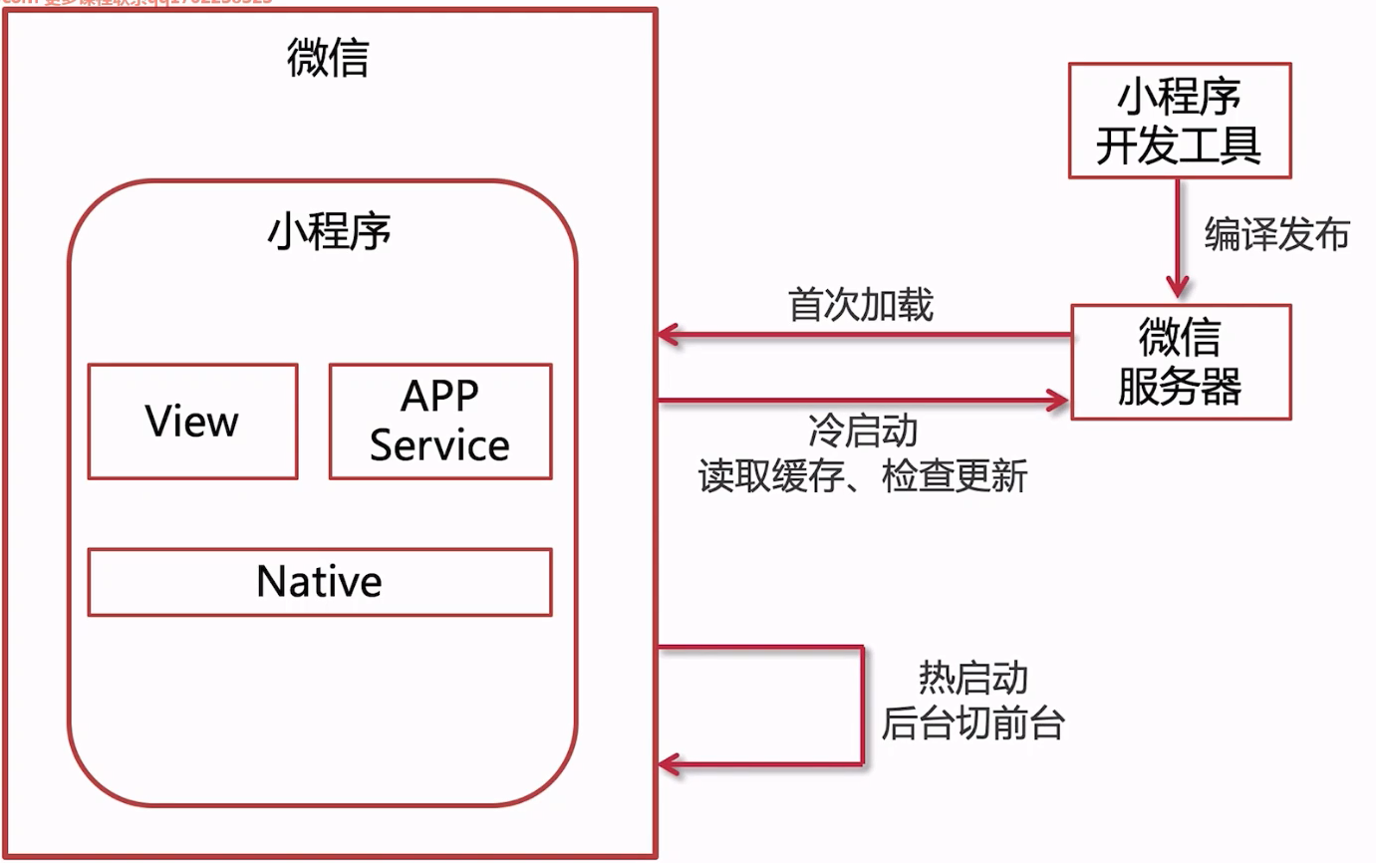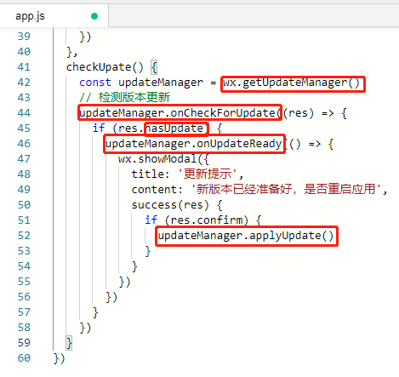

自测版本更新

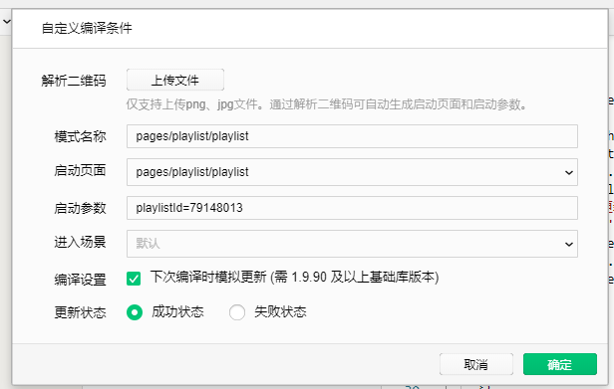

## 8-3 小程序性能与体验优化

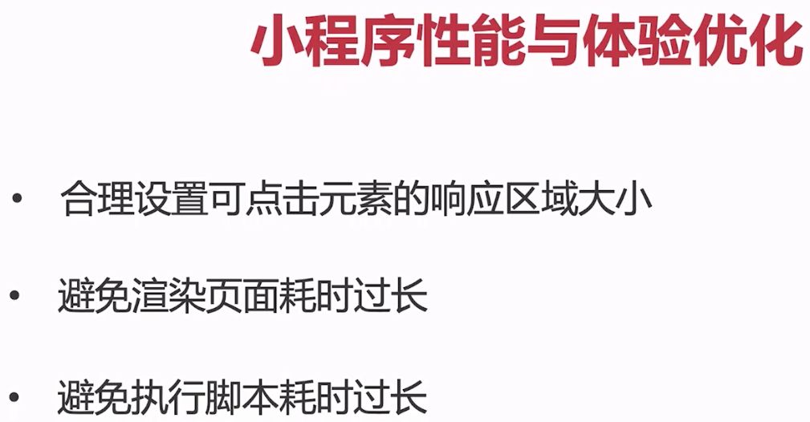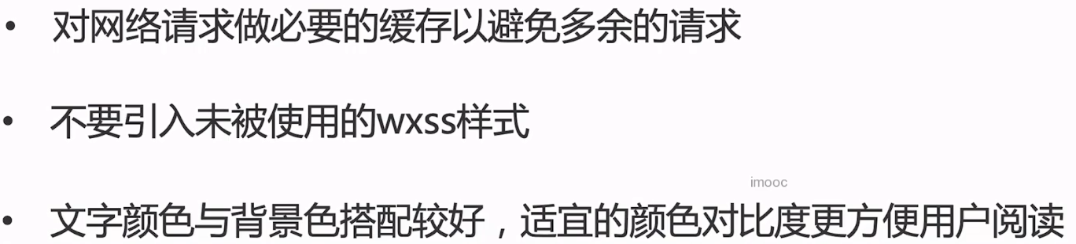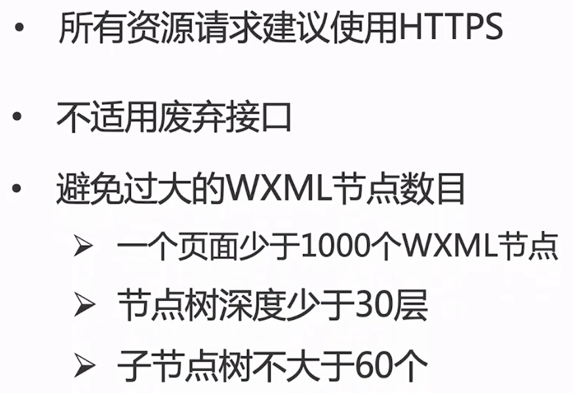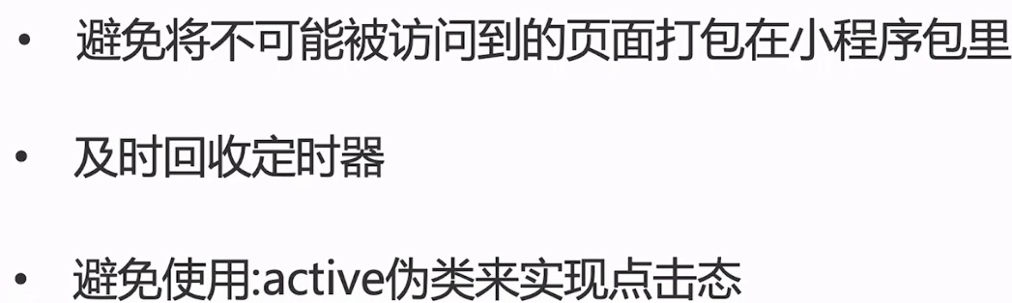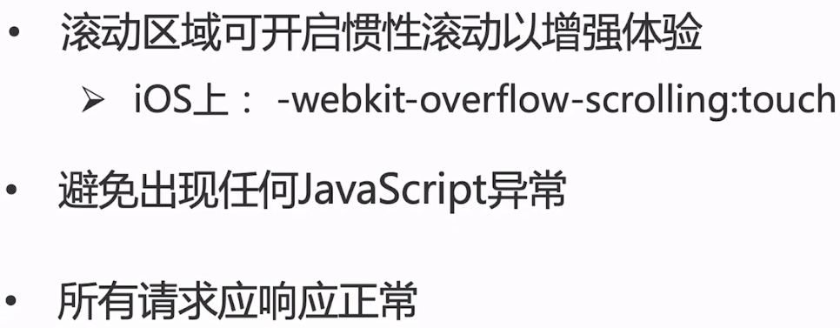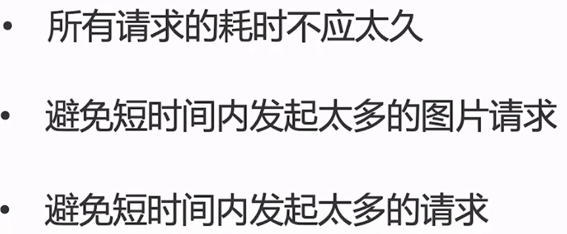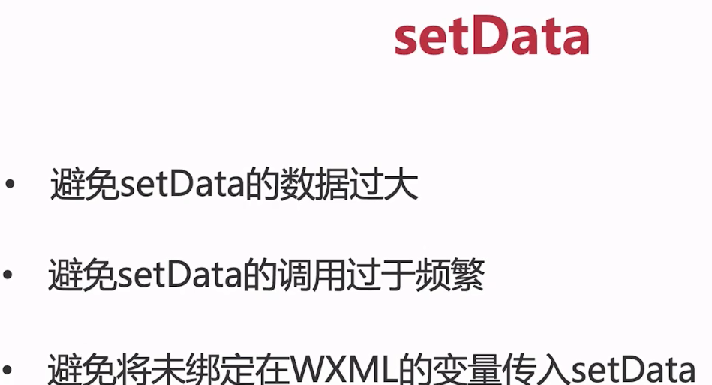

点击运行之后需要手动将所有的页面跑一遍

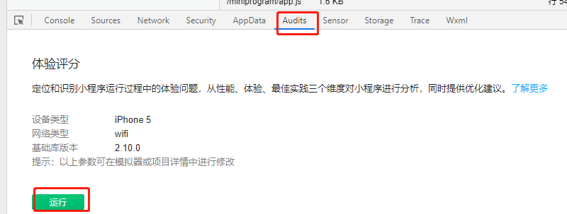

勾选上之后会在开发的过程中自动进行评分

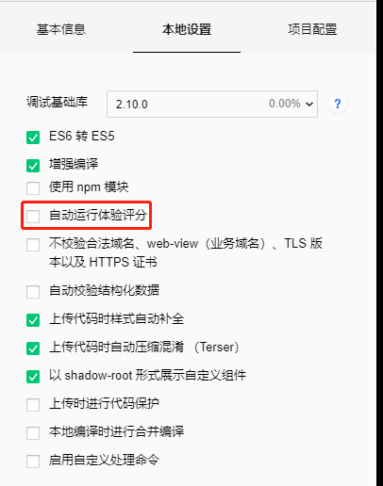

## 8-4 详解setData工作原理

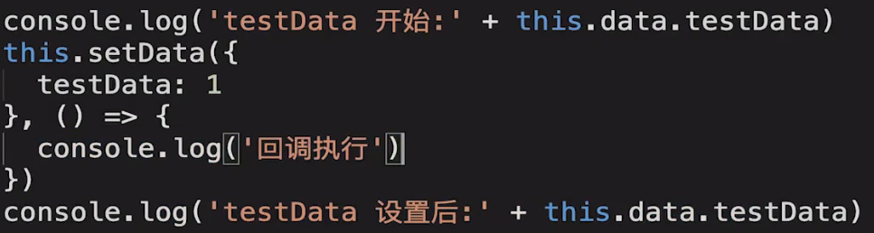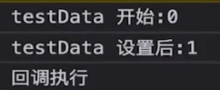

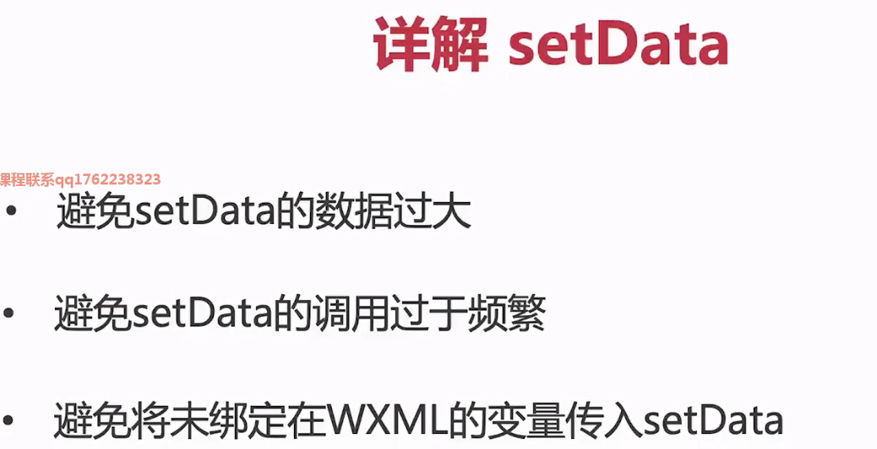

## 8-5 场景值scene的作用与应用场景

app.js中的onLaunch和onShow都可以获取场景值

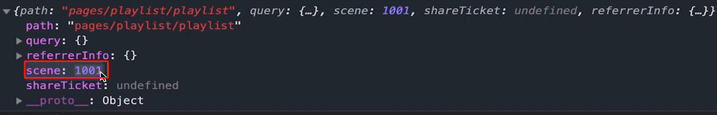

如果是从其他小程序，或者公众号跳转过来的话referrerInfo中会包含其appid

## 8-6 页面收录sitemap

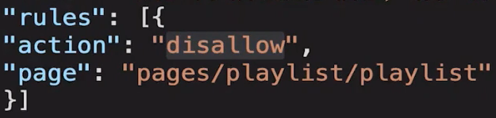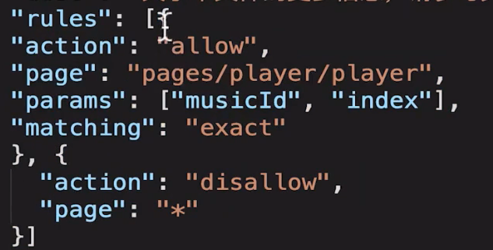

# 第9章 后台管理系统

本章使用vue+koa2完成前后端分离架构的后台管理系统，详细讲解通过HTTP API访问云资源实现对云函数、云数据库、云存储的调用，实现对项目中数据与文件资源的管理。并讲解前后端分离架构如何处理跨域问题以及如何接收get/post请求的参数。

## 9-1 后台管理系统与前后端分离架构

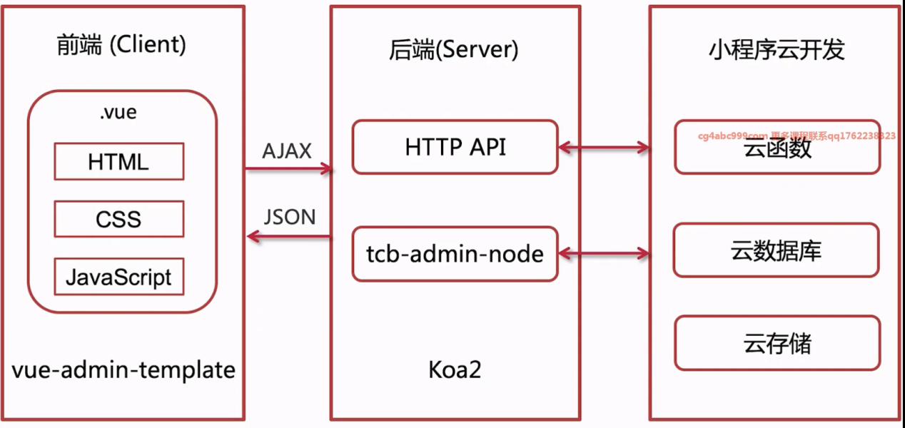

[vue-element-admin](http://panjiachen.github.io/vue-element-admin" \t "https://panjiachen.github.io/vue-element-admin-site/zh/guide/_blank) 是一个后台前端解决方案，它基于 [vue](https://github.com/vuejs/vue" \t "https://panjiachen.github.io/vue-element-admin-site/zh/guide/_blank) 和 [element-ui](https://github.com/ElemeFE/element" \t "https://panjiachen.github.io/vue-element-admin-site/zh/guide/_blank)实现。

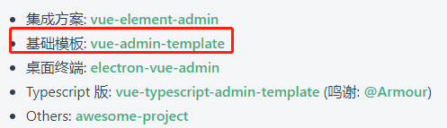

## 9-2 vue-admin-template构建管理系统前端

vue-admin-template：这是一个极简的 vue admin 管理后台。它只包含了 Element UI & axios & iconfont & permission control & lint，这些搭建后台必要的东西。

参考：

<https://github.com/PanJiaChen/vue-admin-template/blob/master/README-zh.md>

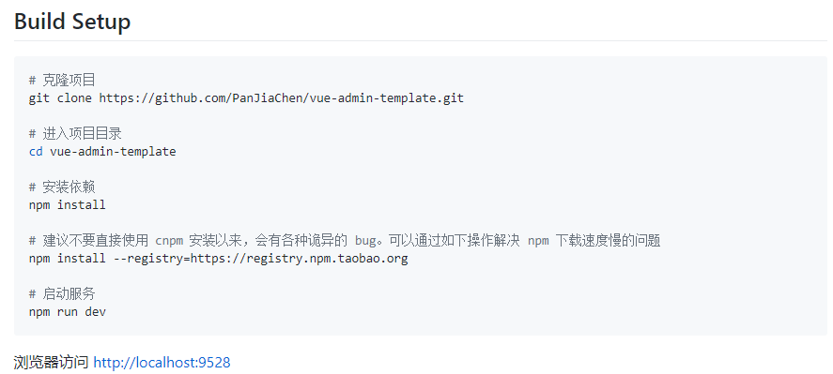

如果克隆git项目时出现以下错误，则有可能是因为本地存放克隆项目的文件夹是只读模式

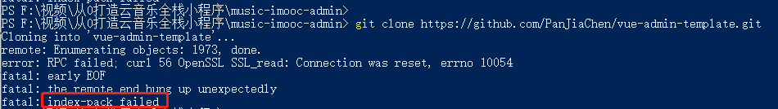

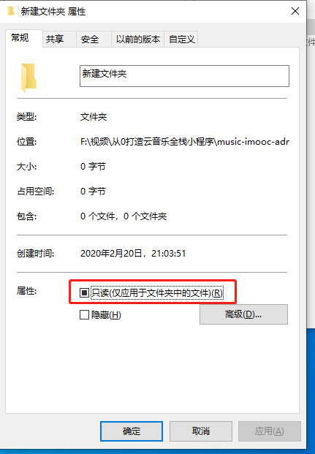

更改src/router/index.js的路由路径配置

## 9-3 Koa2构建管理系统后端

新建music-imooc-admin-backend文件夹作为管理系统后端文件夹

在终端中执行npm init创建package.json文件

执行npm install koa安装koa

每次改动都需要重新启动服务，就跟云函数一样，每次改动都需要上传

## 9-4 接口调用凭证access_token的缓存与更新

安装request：npm install request

安装request-promise：npm install request-promise

在utils/getAccessToken.js中编写以下内容

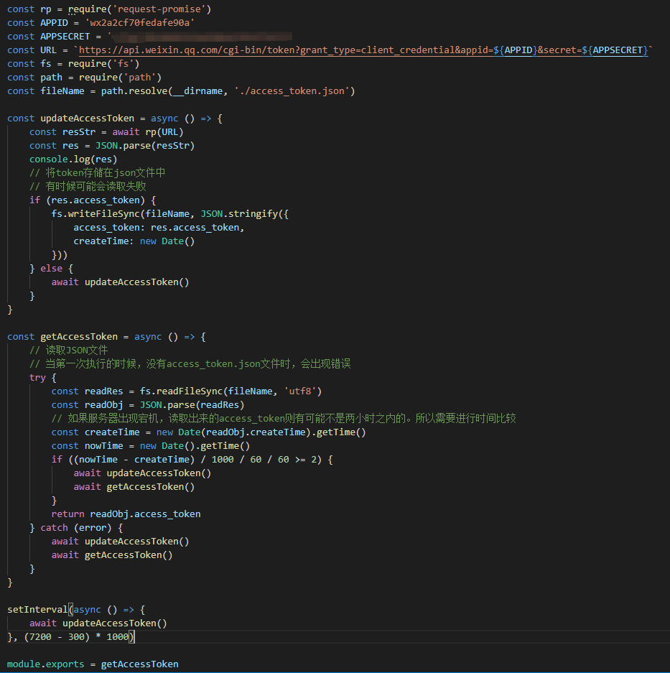

微信返回的access_token：



## 9-5 HTTP API触发云函数获取歌单列表

安装koa-router:npm install koa-router

在app.js中配置playlist路由

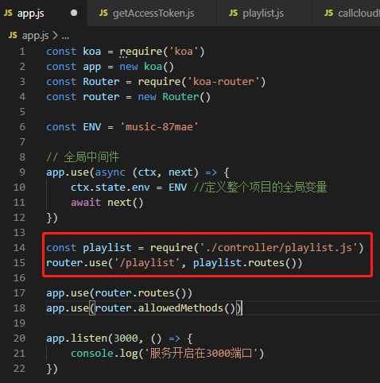

在controller/playlist.js中获取歌单列表

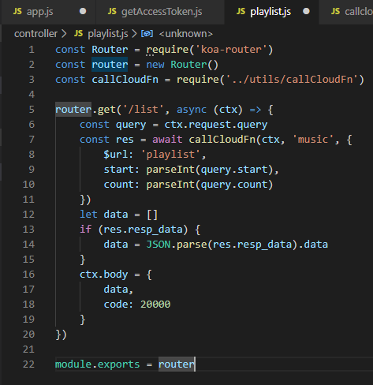

在utils/callCloudFn中编写http触发云函数的方法（获取歌单的本质是执行云函数的方法）

参考：

<https://developers.weixin.qq.com/miniprogram/dev/wxcloud/reference-http-api/functions/invokeCloudFunction.html>

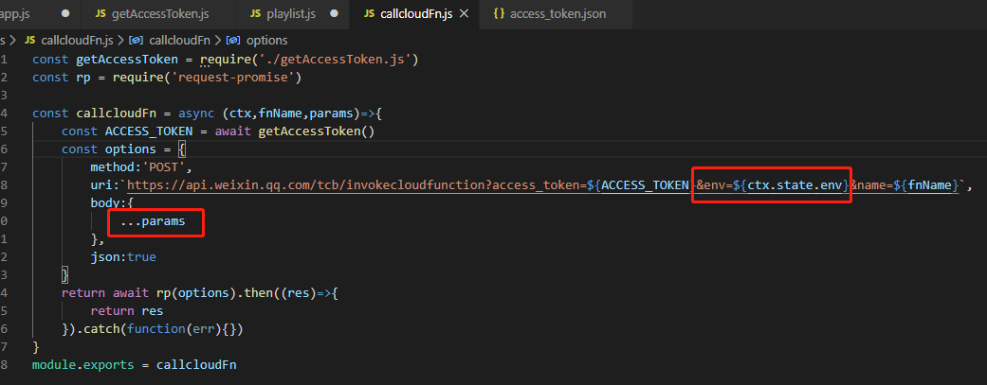

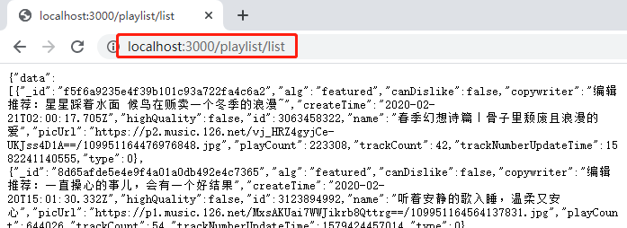

## 9-6 歌单列表前后端交互与跨域问题

在frontend前台项目里执行以下操作：

src/utils/request.js中封装了axios发送请求的方法(返回值中的code必须是20000才默认是正常的请求)

在src/api中新建playlist.js文件

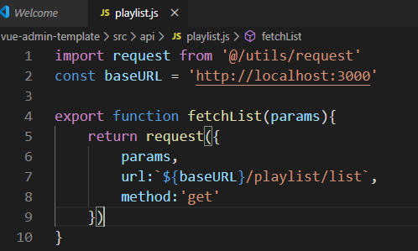

在src/utils中编写scroll.js触底加载数据的方法

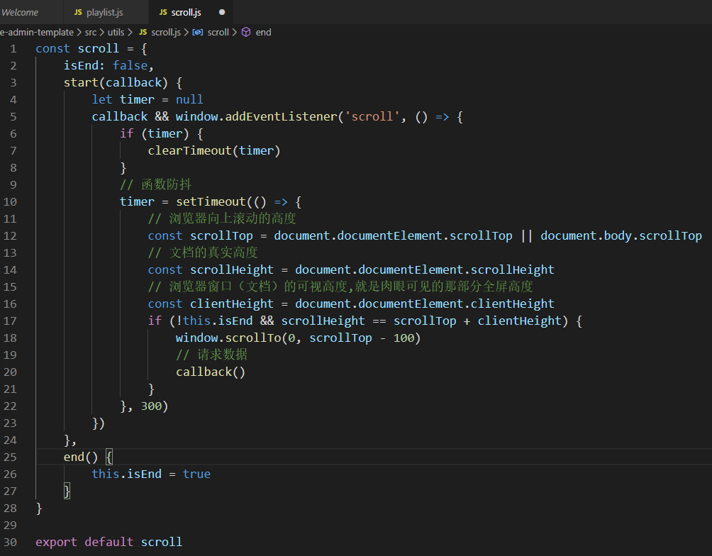

src/views/playlist/playlist.vue

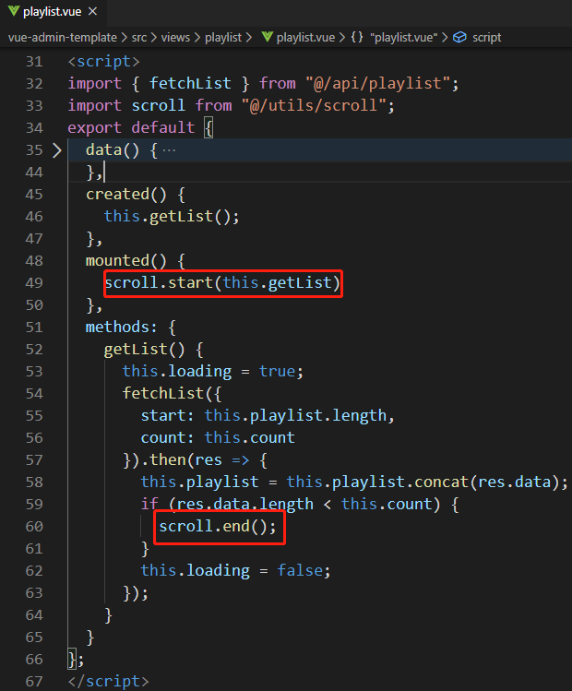

在backend后台项目里执行以下操作：

安装koa2-cors来解决跨域的问题：npm install koa2-cors

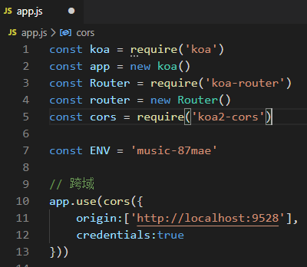

## 9-7 HTTP API调用云数据库实现歌单更新

直接调用数据库比调用云函数效率更快

如果后台方法没有返回值的话，该请求就会返会404错误（ctx.body无值）

对backend项目后台操作如下：

安装koa-body解析post请求传递过来的参数：npm install koa-body

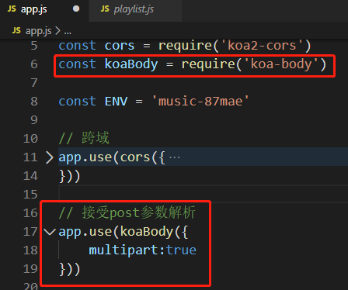

在utils目录下新建callCloudDB.js文件

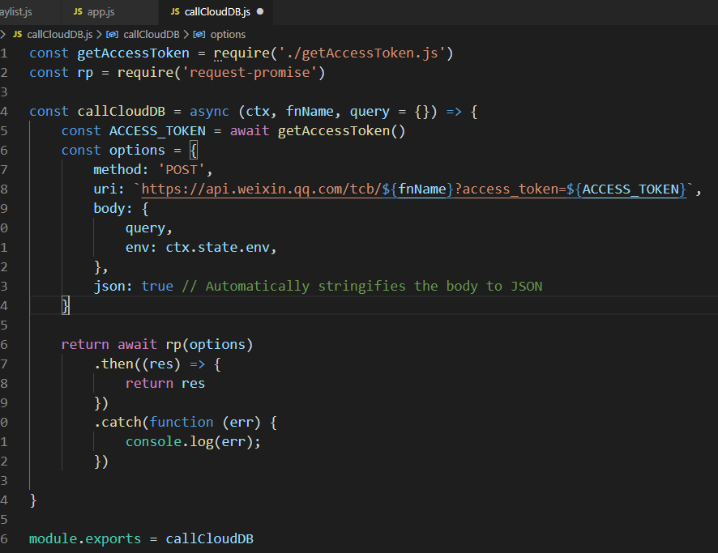

controller/playlist.js

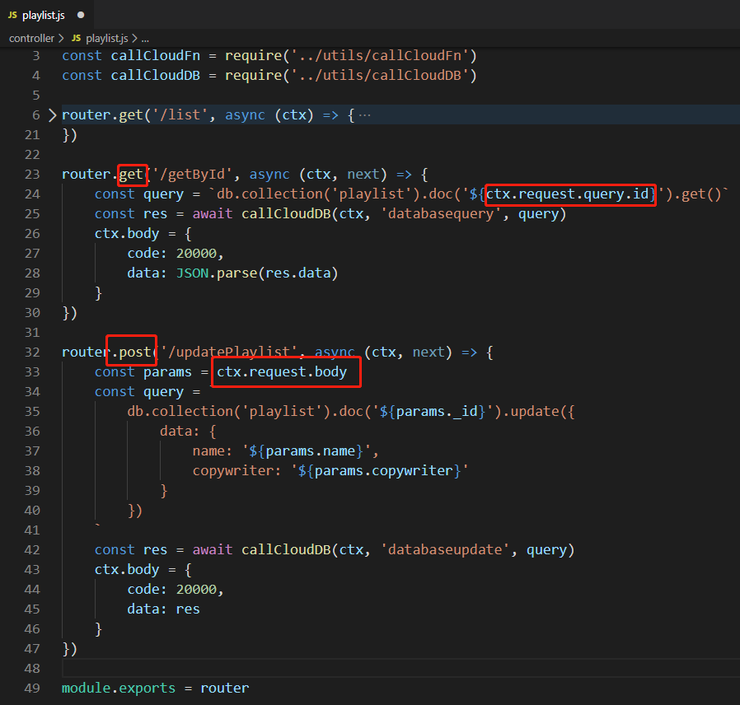

对frontend项目前台执行以下操作：

src/api/playlist.js

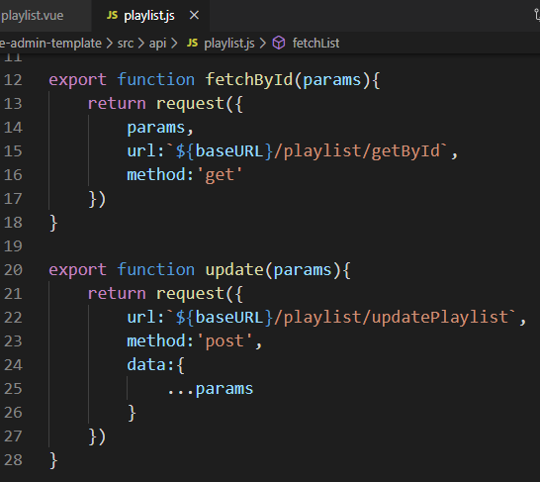

src/views/playlist/edit.vue

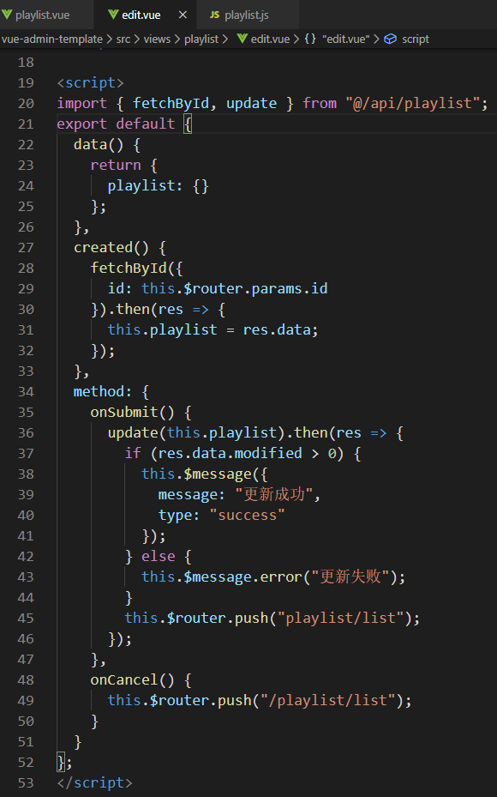

注：

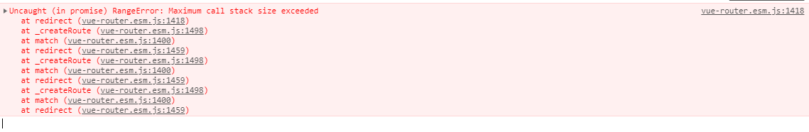

因为router的路径写错

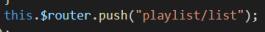

## 9-8 HTTP API调用云数据库实现歌单删除

Frontend项目前台

src/api/playlist.js

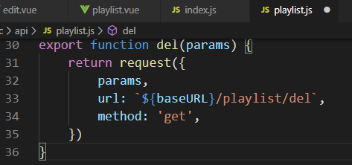

src/views/playlist/playlist.vue

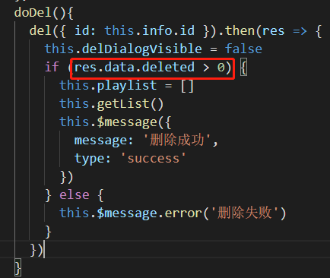

backend项目后台

controller/playlist.js

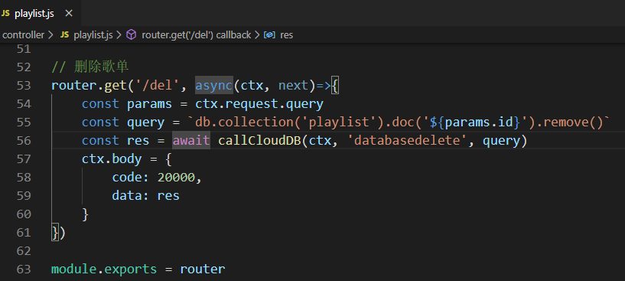

## 9-9 HTTP API调用云存储下载文件展示轮播图

1.小程序的云存储中新建一个swiper文件夹。然后将轮播的图片手动上传上去

2.小程序的云数据库中新建一个swiper集合。然后将刚刚图片的fileid存起来

3.backend项目后台操作：

app.js

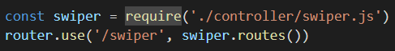

controller/swiper.js

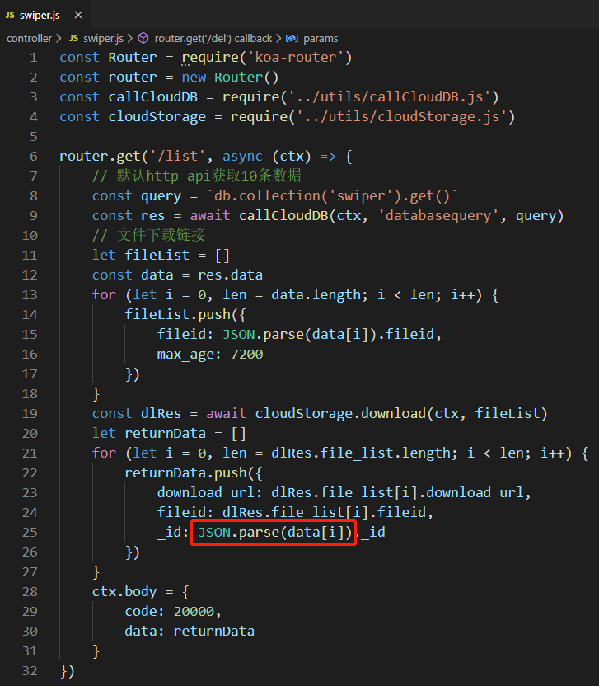

云数据库存储的图片fileid在外部浏览器中是不可访问的

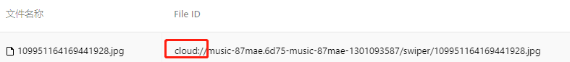

封装图片下载链接

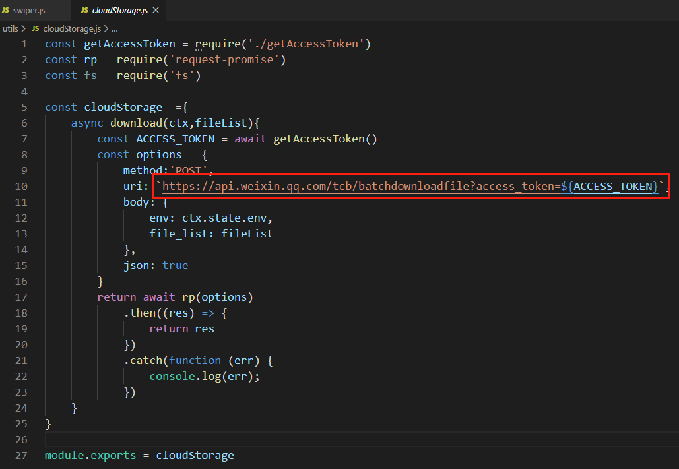

Frontend项目前台操作：

src/api/swiper.js

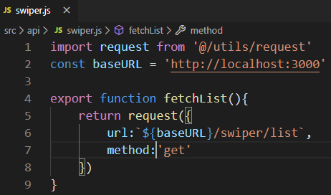

src/views/swiper/swiper.js

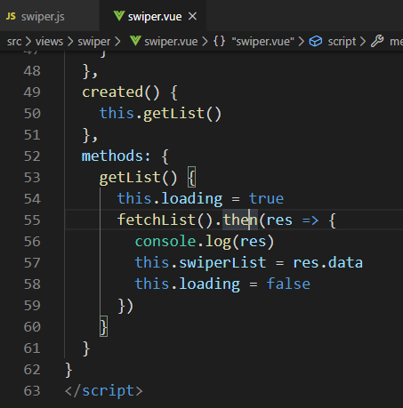

## 9-10 HTTP API调用云存储上传文件并保存云数据库

Backend项目后台：

上传文件到云存储utils/cloudStorage.js

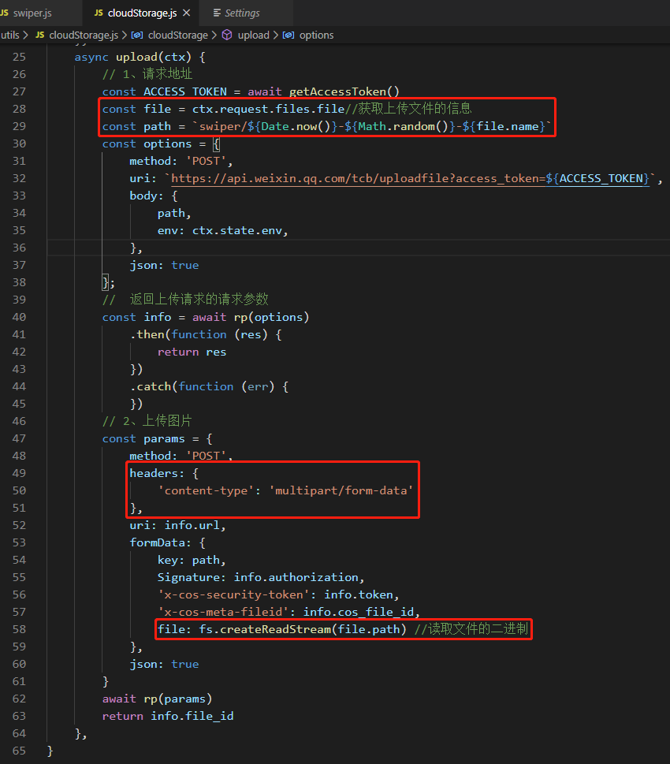

将图片写进数据库controller/swiper.js

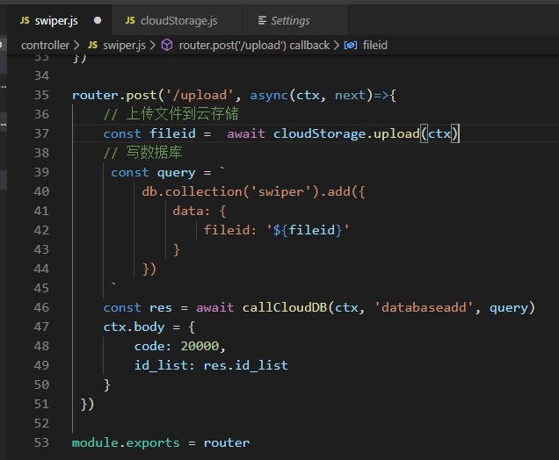

Frontend项目前台操作

src/views/swiper/swiper.js

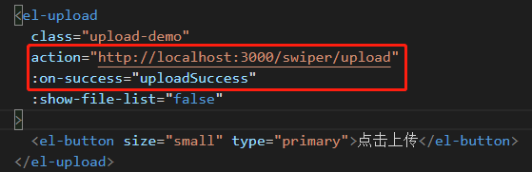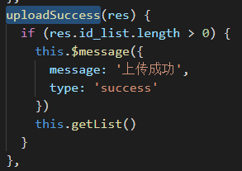

## 9-11 HTTP API调用云存储删除文件

删除数据库中的记录和删除云存储中对应的图片

Backend项目后台

controller/swiper.js

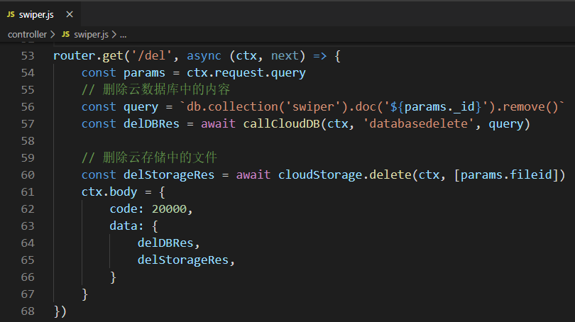

封装删除云存储中的图片utils/cloudStorage.js

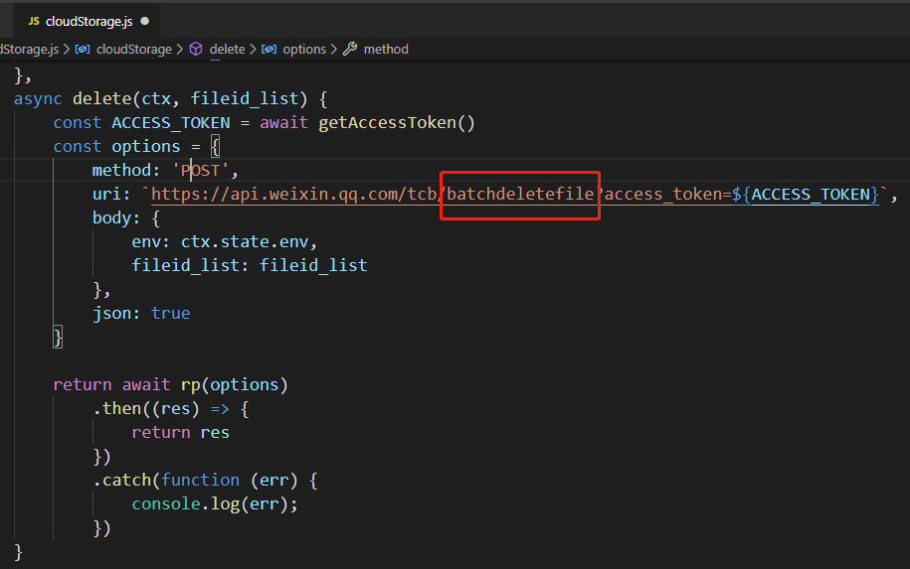

Fronten项目前台操作：

src/api/swiper.js

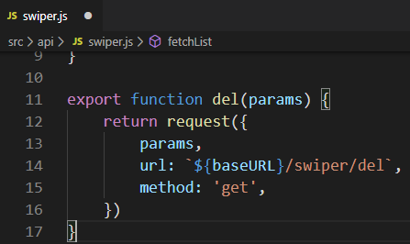

src/views/swiper/swiper.js

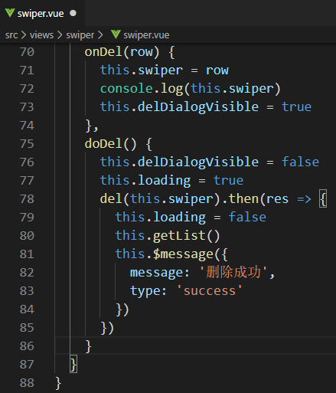

## 9-12 小程序端动态读取轮播图数据

小程序中pages/playlist.js

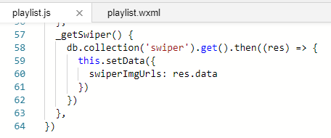

更改云存储中的swiper文件夹的权限

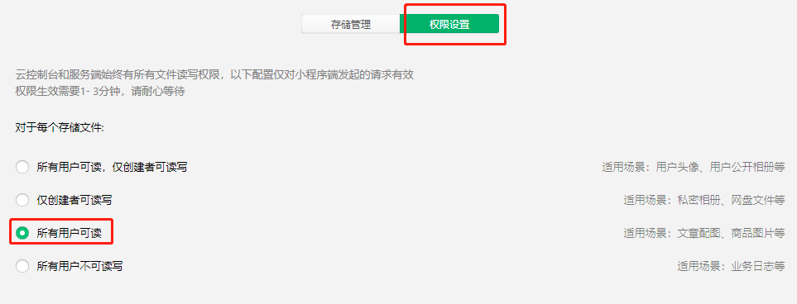

## 9-13 HTTP API实现博客列表读取与删除功能

删除博客->删除该条博客，评论，图片

Backend项目后台

controller/blog.js

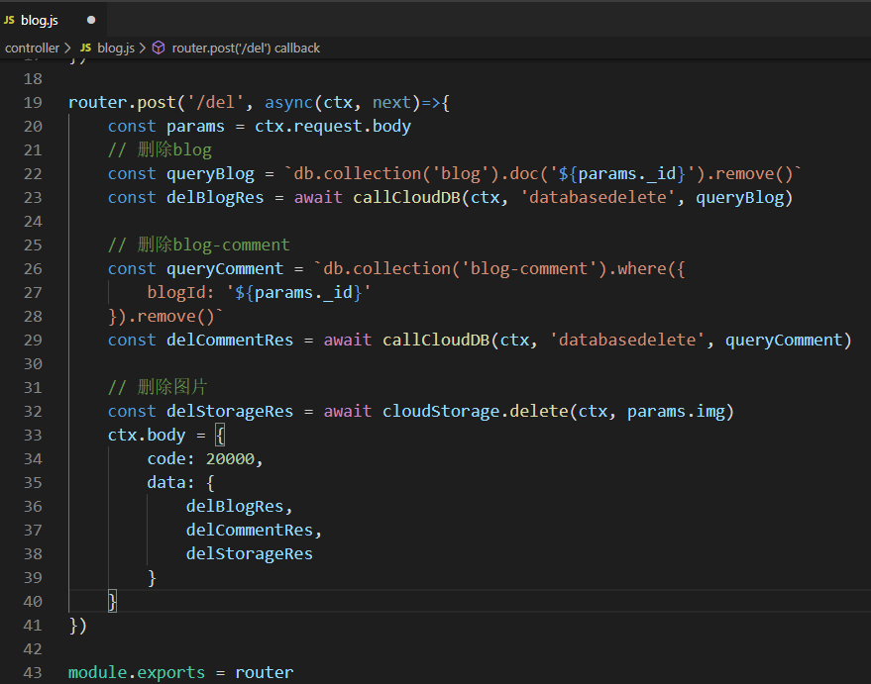

# 第10章 课程回顾

## 10-1 课程回顾

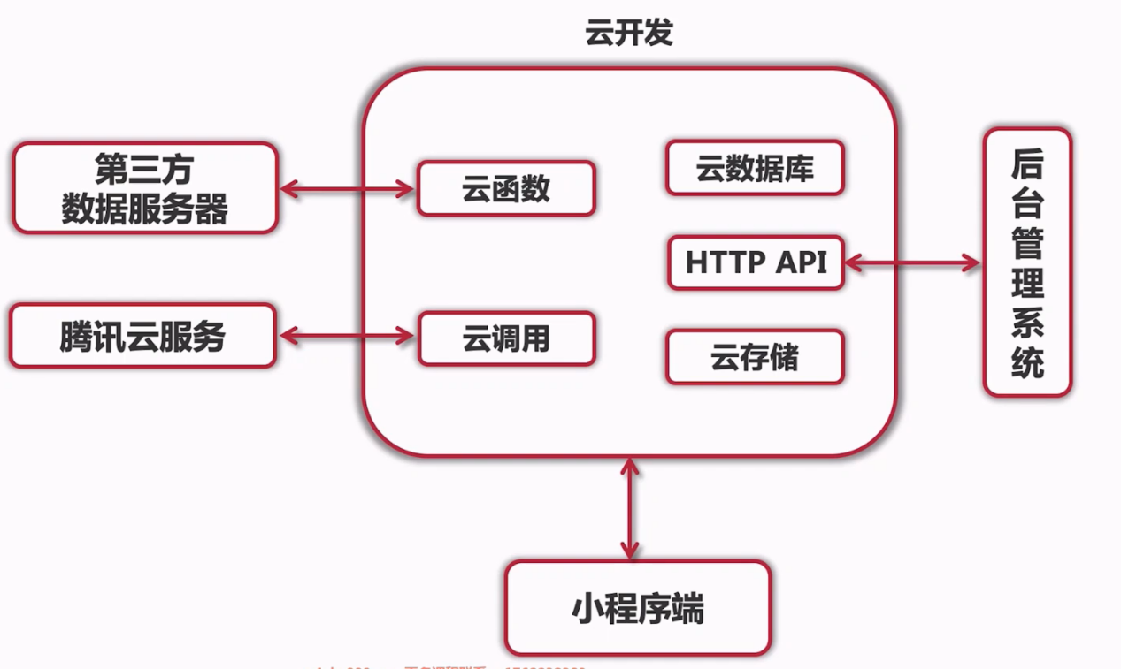

腾讯云服务：小程序码，消息模板推送